Муниципальное бюджетное учреждение дополнительного образования Детский оздоровительно-образовательный центр «Радужный»
Искитимского района Новосибирской области

УТВЕРЖДАЮ
Директор МБУ ДО ДООЦ «Радужный»

_____________________Ковалева О.И.

Приказ № ______от « »________2026 г.

Рассмотрена на заседании педагогического совета МБУ ДО ДООЦ «Радужный»
Протокол №_____от « »________2026 г.

Модульная программа дополнительного образования

р.п.Линево
2026 г.
1. Комплекс основных характеристик программы

  - Пояснительная записка
Модульная программа дополнительного образования опирается на нормативные документы, регламентирующие организацию детского оздоровительного отдыха, организацию деятельности по дополнительным общеобразовательным общеразвивающим программам. Нормативно-правовые основания:
1. Федеральный закон от 29.12.2012 № 273-ФЗ «Об образовании в Российской Федерации».
2. Федеральный закон Российской Федерации от 14.07.2022 № 295-ФЗ
«О внесении изменений в Федеральный закон «Об образовании в Российской Федерации».
3. Федеральный закон Российской Федерации от 24.07.1998 № 124-ФЗ
«Об основных гарантиях прав ребенка в Российской Федерации» (в редакции 2013 г.).
4. Концепция развития дополнительного образования детей до 2030 года, утвержденная распоряжением Правительства Российской Федерации от 31 марта 2022 г. № 678-р.
5. Указ Президента Российской Федерации от 21.07.2020 № 474
«О национальных целях развития Российской Федерации на период до 2030 года».
6. Указ Президента Российской Федерации от 09.11.2022 № 809
«Об утверждении Основ государственной политики по сохранению и укреплению традиционных российских духовно-нравственных ценностей».
7. Постановление Главного государственного санитарного врача РФ от 28 сентября 2020 г. № 28 «Об утверждении санитарных правил СП 2.4.3648-20
«Санитарно-эпидемиологические требования к организациям воспитания и обучения, отдыха и оздоровления детей и молодежи» (далее - СанПиН).
8. Постановление Главного государственного санитарного врача РФ от 28 января 2021 г. № 2 «Об утверждении санитарных правил и норм».
9. Приказ Министерства труда и социальной защиты Российской Федерации от 05.05.2018 № 298 «Об утверждении профессионального стандарта
«Педагог дополнительного образования детей и взрослых».
10. Приказ Министерства просвещения Российской Федерации от 27 июля 2022 г. № 629 «Об утверждении Порядка организации и осуществления образовательной деятельности по дополнительным общеобразовательным программам».
11. Приказ Министерства просвещения Российской Федерации от 03.09.2019 № 467 «Об утверждении Целевой модели развития региональных систем дополнительного образования детей».
12. Письмо Минобрнауки России № 09-3242 от 18.11.2015 «О направлении информации».
13. Письмо Минобрнауки России от 28.08.2015 № АК-2563/05
«О методических рекомендациях».
14. Письмо Министерства просвещения Российской Федерации от 30.12.2022 № АБ-3924/06 «О направлении методических рекомендаций».
Дополнительное образование детей направлено на формирование и развитие творческих способностей детей, удовлетворение их индивидуальных потребностей в интеллектуальном, нравственном и физическом совершенствовании, формирование культуры здорового и безопасного образа жизни, укрепление здоровья, а также на организацию их свободного времени. Дополнительное образование детей обеспечивает их адаптацию к жизни в обществе, профессиональную ориентацию, а также выявление и поддержку детей, проявивших выдающиеся способности. Дополнительная программа учитывает возрастные и индивидуальные особенности детей.
Адресатами программы являются обучающиеся в возрасте 7 - 15 лет. Формирования учебных групп происходит на основе свободного выбора по интересам обучающихся.
Актуальность программы обусловлена необходимостью совмещения отдыха с развитием личности. Они обеспечивают индивидуальный подход, формируют метапредметные навыки, содействуют профориентации и социализации, эмоционального интеллекта.
Отличительной особенностью программы является модульная структура построения содержания. Модульная структура позволяет оперативно подстраиваться под интересы детей, предлагая вариативность от спорта до творчества. В программе предусмотрены модули направленности: технической, естественнонаучной, физкультурно-спортивной, художественной, социально-гуманитарной направленности.
Модульная программа – программа, построенные на модульном принципе представления содержания, включающие в себя относительно самостоятельные дидактические единицы - модули, позволяющие увеличить ее гибкость, вариативность, формирующие определенную компетенцию или группу компетенций в ходе освоения.
Объём и срок освоения программы:
144 часа – общее количество учебных часов, запланированных на весь период обучения (одну смену), необходимых для освоения программы целиком, продолжительность части образовательной программы (модуля) по учебному плану составляет 16 часов; количество выбранных модулей каждый обучающийся определяет самостоятельно.
Срок освоения общеразвивающей программы – 21 день (смена в оздоровительно-образовательном центре) необходимый для её освоения. Программа является краткосрочной образовательной программой.
Программа рассчитана на 3 недели обучения (в каникулярный период).
Особенности организации образовательного процесса.
Режим занятий: 1 академический час в день с 4-го по 19-й день смены.
Особенностью является то, что занятия по дополнительной образовательной программе проводятся в основной период смены (в организационный и заключительный периоды занятия не проводятся).
Продолжительность одного академического часа - 45 мин.
Форма обучения: очная.
Форма организации образовательного процесса: индивидуально-групповая, групповая.
Форма реализации образовательной программы: традиционная модель (линейная последовательность освоения содержания каждого модуля).
Формы проведения занятий: мастер-класс, творческая мастерская, практическое занятие, конкурс, соревнование, эстафета, самостоятельная работа, индивидуальная работа,
Формы подведения итогов реализации программы: выставка творческих работ, концерт, соревнование, презентация, творческий отчет.

  - Цель и задачи программы
Цель модульной программы дополнительного образования — создание условий для творческой самореализации, оздоровления и гармоничного развития личности ребенка через вовлечение в разнообразную деятельность (познавательную, спортивную, художественную) в безопасной и комфортной среде.
Задачи:
- обеспечить духовно-нравственного, гражданско-патриотического воспитания обучающихся;
- формировать и развивать творческих способностей обучающихся;
- удовлетворять индивидуальных потребностей обучающихся в интеллектуальном, нравственном, художественно-эстетическом развитии и физическом совершенствовании;
- формировать культуры здорового и безопасного образа жизни, укрепление здоровья, а также на организация свободного времени обучающихся;
- адаптировать обучающихся к жизни в обществе;
- организовать профессиональную ориентацию обучающихся;
- выявлять, развивать и поддерживать обучающихся, проявивших выдающиеся способности;
- удовлетворять иных образовательных потребностей и интересов обучающихся (социально-эмоциональные потребности, психологическое сопровождение).

1.3. Планируемые результаты
По итогам реализации программы планируется достижение следующих результатов:
Личностные результаты
- Развитие мелкой моторики и координации движений.
- Формирование усидчивости, аккуратности и терпения при работе с материалами.
- Развитие уверенности в себе и навыков публичного выступления.
- Умение работать в команде и соблюдать правила.
- Развитие навыков самооценки.
- Развитие способности к контролю своего поведения и эмоциональных реакций, культуры общения и поведения в социуме.
- Развитие навыков здорового образа жизни.
- Ответственное отношение к труду, готовность к общественно полезной деятельности.
- Уважительное отношение к искусству.
Метапредметные результаты
- Развитие пространственное мышления.
- Развитие информационная грамотность: поиск и отбор информации, работа с техникой.
- Самоконтроль: умение следовать инструкции и исправлять ошибки в процессе работы.
- Развитие навыков исследовательской и проектной деятельности.
- Развитие способности ставить цели и планировать пути их достижения.
- Развитие умения контролировать и корректировать свои действия в процессе работы, навыков саморегуляции.
- Развитие умение эффективно сотрудничать с педагогом, сверстниками, детьми разных возрастов (из других отрядов).
- Навыки восприятия и передачи информации в устной и письменной форме.
- Способность аргументировать свою точку зрения и слышать мнение других.
Предметные результаты
- Развитие основ композиции, цветоведения (смешивание красок), перспектив и владение техниками изобразительного искусства.
- Развитие умения работать с объемом, знание технологий лепки и способов декорирования изделий.
- Владение базовыми формами складывания, умение читать графические схемы и создавать объемные бумажные модели.
- Освоение техник плетения, умения подбирать материалы по размеру и цвету.
- Владение техникой дыхания, чистота интонирования, знание основ певческой установки и умение работать в ансамбле/хоре.
- Развитие ритмического слуха: чувство темпа и синхронизации.
- Знание базовых позиций и фигур, развитие координации, чувства ритма и умение передавать художественный образ через движение.
- Развитие умения создавать трехмерные объекты по заданным параметрам.
- Развитие навыков написания текстов разных жанров (заметка, интервью), основы фото- и видеосъемки, понимание этики журналиста.
- Знание правил игр (футбол, волейбол, баскетбол), владение техническими приемами (прием, передача, бросок) и тактическое взаимодействие в команде.

  - Содержание программы

Учебный план обучения

№п/п | Модуль | Количество часов в смену | Количество учебных недель | Количество часов в неделю |  |  | Форма аттестации
1 | 3D-моделирование | 16 | 3 | 4 | 7 | 5 | Выставка творческих работ
2 | Бисероплетение | 16 | 3 | 4 | 7 | 5 | Выставка творческих работ
3 | Танцевальный | 16 | 3 | 4 | 7 | 5 | Выступление перед зрителями
4 | Изделия из глины | 16 | 3 | 4 | 7 | 5 | Выставка творческих работ
5 | Спортивные игры | 16 | 3 | 4 | 7 | 5 | Спортивная эстафета, итоговый зачет по теории.
6 | Вокальный | 16 | 3 | 4 | 7 | 5 | Выступление перед зрителями
7 | Пресс-центр | 16 | 3 | 4 | 7 | 5 | Презентация работ
8 | Изобразительное искусство | 16 | 3 | 4 | 7 | 5 | Выставка творческих работ
9 | Оригами | 16 | 3 | 4 | 7 | 5 | Выставка творческих работ
Итого |  | до 144 | 3 | 4 | 7 | 5

Содержание учебного плана 1 модуля «3D-моделирование»

№п/п | Наименование разделов и тем | Количество часов, содержание
№п/п | Наименование разделов и тем | Всего | Теория | Практика
1-2 | Введение в 3D-моделирование | 2 | 0,5  ТБ. Принцип работы 3D-ручки. Отличие 2D от 3D. | 1,5  Упражнения «Послушная линия»: рисуем контуры на бумаге.
3-4 | Штриховка и заливка | 2 | 0,5  Виды пластика и другие материалы для моделирования. Как сделать деталь прочной. | 1,5  Создание плоских фигур по шаблонам: геометрическое панно.
5-6 | Проектирование: от чертежа к детали | 2 | 0,5  Понятие «развертка». Как превратить плоский лист в куб. | 1,5  Изготовление картонного каркаса и его «армирование» пластиком.
7-8 | Инженерная сборка: Соединения | 2 | 0,5  Способы «сварки» деталей горячим пластиком. Жесткость конструкции. | 1,5  Сборка объемных очков или карнавальной маски.
9-10 | Бионика: Мир растений | 2 | 0,5  Симметрия в природе. Как рисовать живые формы. | 1,5  Создание объемного цветка или кактуса с использованием картона.
11-12 | Архитектура: Мой дом | 2 | 0,5  Основы устойчивости зданий. Окна, двери и декор. | 1,5  Постройка домика. Стены из картона, декор и крыша — 3D-ручкой.
13-14 | Творческий проект: Персонаж | 2 | 0,5  Этапы создания сложного объекта: эскиз, каркас, детализация. | 1,5  Создание фигурки животного или робота (комбинированные материалы).
15 | Итоговая индивидуальная работа | 1 | 0,25  Эстетика готовой работы. | 0,75  Создание индивидуальной творческой работы
16 | Выставка работ и подведение итогов | 1 | 0,25  Рефлексия | 0,75  Организация выставки.
Всего часов |  | 16 | 4 | 12

Содержание учебного плана 2 модуля «Бисероплетение»

№п/п | Наименование разделов и тем | Количество часов, содержание
№п/п | Наименование разделов и тем | Всего | Теория | Практика
1-2 | Введение в мир украшений | 2 | 0,5  ТБ при работе с иглой и бисером. Виды материалов (шерстяная нить, мулине, бисер, леска, проволока). | 1,5  Знакомство с материалом. Простая низка бисера: создание однорядных бус.
3-4 | Узелковая магия: Нитки | 2 | 0,5  История фенечек. Основы плетения: «правый» и «левый» узлы. | 1,5  Плетение простейшей фенечки из шерстяных ниток «Жгутик».
5-6 | Бисерные фигурки (плоские) | 2 | 0,5  Техника «параллельное плетение». Чтение простых схем. | 1,5  Плетение плоской фигурки-брелока из бисера «Божья коровка».
7-8 | Фенечки из мулине: Классика | 2 | 0,5  Особенности ниток мулине. Схема плетения «Косичка» и «Рыбий хвост». | 1,5  Плетение яркой фенечки-косички из 5–7 нитей.
9-10 | Комбинированная техника | 2 | 0,5  Как вплетать бусины в нитяную основу. Сочетание фактур. | 1,5  Создание браслета: фенечка из ниток с вплетенными бусинами.
11-12 | Объемный бисер: Колечки | 2 | 0,5  Техника «крестик» (монастырское плетение). Понятие раппорта. | 1,5  Плетение колечка «Цветочки» или классического «крестика».
13-14 | Сложные узоры: Полоски | 2 | 0,5  Основы плетения «косой полоской» из ниток. Работа с цветом. | 1,5  Начало работы над финальной фенечкой из материала по выбору.
15 | Итоговая творческая работа | 1 | 0,25  Оформление застежек и узлов. Как ухаживать за изделиями. | 0,75  Завершение работы над финальной фенечкой. Отработка приемов застежек и узлов.
16 | Выставка работ и подведение итогов | 1 | 0,25  Рефлексия | 0,75  Организация выставки.
Всего часов |  | 16 | 4 | 12

Содержание учебного плана 3 модуля «Танцевальный»

№п/п | Наименование разделов и тем | Количество часов, содержание
№п/п | Наименование разделов и тем | Всего | Теория | Практика
1-2 | Я на сцене: Знакомство | 2 | 0,5  ТБ на сцене. Понятия: «кулисы», «задник», «авансцена». | 1,5  Разминка. Упражнения на ориентацию в пространстве сцены. Ритмические хлопки.
3-4 | Ритм и звук | 2 | 0,5  Работа с акустикой: как слышать музыку в большом зале. Сильная доля, движение под счет, «квадрат» музыки | 1,5  Маршировка под колонки. Игра «Замри — отомри» на смену темпа музыки.  Танцевальный баттл «Кто на что горазд».
5-6 | Азбука движений | 2 | 0,5  Позиции рук и ног. Понятие «синхронность» в группе. | 1,5  Изучение базовых шагов: приставной шаг, подскоки, шаги с выносом пятки.  Постановка танцевальной связки.
7-8 | Работа с реквизитом | 2 | 0,5  Зачем танцору предметы? Техника безопасности при работе с атрибутами (реквизитом). | 1,5  Танцевальные связки с предметами (платки, мячи или ленты). Координация.  Постановка танцевальной связки с реквизитом.
9-10 | Образ и костюм | 2 | 0,5  Элементы танцевального костюма. Как одежда меняет движения. | 1,5  Репетиция в тренировочных костюмах. Изучение поклона и выхода на сцену.  Соединение танцевальных связок в танцевальный номер.
11-12 | Рисунок танца | 2 | 0,5  Перестроения: круг, две колонны, шахматный порядок. | 1,5  Разучивание танцевальных связок. Работа над линиями.
13-14 | Постановочная работа | 2 | 0,5  Поиск идеи, выбор музыки, разработку драматургии, рисунка танца (композиции) и лексики (движений). | 1,5  Разучивание танцевальной итоговой постановки.
15 | Актерское мастерство | 1 | 0,25  Мимика и жесты на сцене. Передача эмоций через танец. | 0,75  Отработка танцевальных связок с точки зрения подачи на сцене.
16 | Финальный прогон и шоу | 2 | 0,25  Правила поведения за кулисами перед выходом. Рефлексия. | 0,75  Генеральная репетиция. Открытое выступление на сцене для зрителей.
Всего часов |  | 16 | 4 | 12

Содержание учебного плана 4 модуля «Изделия из глины»

№п/п | Наименование разделов и тем | Количество часов, содержание
№п/п | Наименование разделов и тем | Всего | Теория | Практика
1-2 | Пластилин: основы формы | 2 | 0,5  ТБ. Свойства пластилина. Базовые приемы: шар, цилиндр, жгут. | 1,5  Лепка фруктов и овощей. Отработка гладкости поверхности.
3-4 | Конструирование из пластилина | 2 | 0,5  Способы соединения деталей (примазывание). Рельеф и фактура. | 1,5  Изготовление персонажа (животного) из нескольких частей. Работа стеком.
5-6 | Пластилиновая живопись | 2 | 0,5  Понятие барельефа. Как «рисовать» объемом на плоскости. | 1,5  Создание декоративного панно на картоне (морское дно или лес).
7-8 | Глина: чудо-материал | 2 | 0,5  Откуда берется глина. Свойства: влажность, пластичность, сушка. | 1,5  Знакомство с глиной. Лепка простой плоской фигурки.
9-10 | Жгутовая техника | 2 | 0,5  История керамики. Как делали посуду до гончарного круга. | 1,5  Изготовление поделки методом наслоения жгутов.
11-12 | Объемные фигуры | 2 | 0,5  Как избежать трещин при сушке. Понятие «шликер» (глиняный клей). | 1,5  Лепка объёмного предмета. Прорезание деталей стеками.
13-14 | Роспись и цвет | 2 | 0,5  Виды красок. Как глина впитывает влагу. Правила грунтовки. | 1,5  Роспись высушенных изделий гуашью или акрилом.
15 | Итоговая индивидуальная работа | 1 | 0,25  Зачем нужен лак. Как сохранить поделку надолго. | 0,75  Создание индивидуальной творческой работы  Лакировка изделий.
16 | Выставка работ и подведение итогов | 1 | 0,25  Рефлексия | 0,75  Организация выставки.
Всего часов |  | 16 | 4 | 12

Содержание учебного плана 5 модуля «Спортивные игры»

№п/п | Наименование разделов и тем | Количество часов, содержание
№п/п | Наименование разделов и тем | Всего | Теория | Практика
1-2 | Футбол: Введение | 2 | 0,5  ТБ на площадке. История футбола. Основные правила (не играть руками). | 1,5  Ведение мяча внутренней и внешней стороной стопы. Эстафеты с мячом.
3-4 | Футбол: Командная игра | 2 | 0,5  Тактика: зачем нужны пасы. Позиции (вратарь, нападающий). | 1,5  Отработка передач в парах. Удары по воротам. Учебная игра 5х5.
5-6 | Баскетбол: Ловкие руки | 2 | 0,5  Правила дриблинга (ведения). Зоны площадки. Почему нельзя бегать с мячом в руках. | 1,5  Ведение мяча правой и левой рукой. Остановка по свистку. Подвижная игра «Охотники».
7-8 | Баскетбол: Точный бросок | 2 | 0,5  Техника броска в корзину. Понятие фола и штрафного броска. | 1,5  Отработка бросков с близкой дистанции. Передачи от груди. Мини-матч.
9-10 | Волейбол: Летающий мяч | 2 | 0,5  Правила касания. Почему мяч не должен падать на свою сторону. | 1,5  Обучение «верхнему приему» (ковшик). Подвижная игра «Пионербол» (ловля мяча).
11-12 | Волейбол: Командный дух | 2 | 0,5  Расстановка на площадке. Понятие подачи и перехода. | 1,5  Отработка подачи снизу. Игра в «Пионербол» с элементами волейбола (отбивание).
13-14 | Мир подвижных игр | 2 | 0,5  Разнообразие игр народов мира. Важность честной игры. | 1,5  Игры на выносливость и реакцию: «Вышибалы», «Лапта» (упрощенная), «Хвостики».
15-16 | Спортивный фестиваль | 2 | 0,5  Итоговый зачет по теории. Как проводить разминку самостоятельно. | 1,5  Спортивная эстафета «Веселые старты». Награждение участников.
Всего часов |  | 16 | 4 | 12

Содержание учебного плана 6 модуля «Вокальный»

№п/п | Наименование разделов и тем | Количество часов, содержание
№п/п | Наименование разделов и тем | Всего | Теория | Практика
1-2 | Знакомство с инструментом — голосом | 2 | 0,5  ТБ на занятиях. Как рождается звук? Осанка певца. | 1,5  Дыхательная гимнастика. Игры на развитие слуха. Первая распевка. Разучивание 1 простой песни.
3-4 | Дикция и артикуляция | 2 | 0,5  Зачем артисту четкая речь? Работа речевого аппарата. | 1,5  Скороговорки. Упражнения для губ и языка. Разучивание 2 песни.
5-6 | Микрофон — мой друг | 2 | 0,5  Устройство микрофона. Как его держать и на каком расстоянии.  Тембры голоса. Хор и солисты. | 1,5  Распевки в микрофон. Отработка чистоты интонирования под минус.  Отработка двух изученных песен. Разучивание 3 песни.
7-8 | Ритм и движение в песне | 2 | 0,5  Понятие ритмического рисунка. Связь движения и дыхания. | 1,5  Распевки с хлопками. Синхронизация пения и простых движений на сцене.  Подготовка песенных номеров для концерта.
9-10 | Эмоции и сценический образ | 2 | 0,5  О чем мы поем? Как передать настроение голосом и мимикой. | 1,5  Работа над выразительностью. Игры «Спой как… (робот, котенок, герой)».  Разучивание песен по выбору.
11-12 | Пространство сцены | 2 | 0,5  Где стоять? Как выходить и уходить. Понятие «фонограмма». | 1,5  Репетиция на сцене. Ориентирование на звук из колонок (мониторинг).  Караоке баттл любимых песен.
13-14 | Я на сцене | 2 | 0,5  Правила поведения за кулисами. Работа с волнением. | 1,5  Прогон всей песни с микрофоном в костюме (если есть) на сцене. Подготовка песенных номеров для концерта.
15 | Генеральная репетиция | 1 | 0,25  Повторение сценария, последовательности песен, анализ ключевых моментов номера. | 0,75  Исполнение «как на концерте», включая работу с микрофоном, выход на сцену, взаимодействие с аккомпанементом.
16 | Итоговый концерт | 1 | 0,25  Рефлексия выступления. Как принимать аплодисменты. | 0,75  Финальное выступление. Запись выступления (по желанию) и обсуждение.
Всего часов |  | 16 | 4 | 12

Содержание учебного плана 7 модуля «Пресс-центр»

№п/п | Наименование разделов и тем | Количество часов, содержание
№п/п | Наименование разделов и тем | Всего | Теория | Практика
1-2 | Кто такой журналист? | 2 | 0,5  Виды СМИ в лагере. Как найти интересную новость («инфоповод»). | 1,5  Мозговой штурм: придумываем название пресс-центра и девиз смены.  Подготовка материала и изготовление 1 творческого продукта.
3-4 | Фотоохота: Основы кадра | 2 | 0,5  Как держать фотокамеру/смартфон. Правила «красивого фото» (свет, горизонт). | 1,5  Практикум на территории лагеря: «Один миг из жизни нашего отряда».  Подготовка материала и изготовление 2 творческого продукта.
5-6 | Стенгазета: Дизайн и макет | 2 | 0,5  Структура газеты: заголовок, текст, фото. Художественное оформление. | 1,5  Работа по оформлению.  Подготовка материала и изготовление 3 творческого продукта.
7-8 | Интервью у вожатого | 2 | 0,5  Как задавать вопросы. Секрет «открытого вопроса» (почему? как?). | 1,5  Интервью в парах. Запись ответов в блокнот и на диктофон смартфона.  Подготовка материала и изготовление 4 творческого продукта.
9-10 | Блогер в деле: Видеосъемка | 2 | 0,5  Горизонтальное vs Вертикальное видео. | 1,5  Съемка и монтаж 1 видео.
11-12 | Репортаж с места событий | 2 | 0,5  Как рассказать о мероприятии лагеря ярко. Закадровый текст. | 1,5  Съемка динамичных кадров (игры, танцы). Отбор лучших дублей.  Съемка и монтаж 2 видео.
13-14 | Монтаж и верстка | 2 | 0,5  Простые приложения для видео на смартфоне. | 1,5  Оформление 5 (финального) творческого продукта.
15-16 | Пресс-конференция (Итоги) | 2 | 0,5  Как презентовать свой труд. Рефлексия. | 1,5  Показ видеороликов на общем  экране.
Всего часов |  | 16 | 4 | 12

Содержание учебного плана 8 модуля «Изобразительное искусство»

№п/п | Наименование разделов и тем | Количество часов, содержание
№п/п | Наименование разделов и тем | Всего | Теория | Практика
1 | Линия и характер | 1 | 0,25  Виды линий. Как карандаш передает настроение. | 0,75  Рисование «вслепую» (не глядя на лист) и превращение линий в персонажей.
2 | Восковое сопротивление | 1 | 0,25  Свойства воска и акварели. Понятие «отталкивание». | 0,75  Техника «Тайный сад»: рисунок мелками, заливка акварелью.
3-4 | Гратаж: Магия тьмы | 2 | 0,5  Что такое гравюра. Подготовка основы (цветные пятна + воск).  Инструменты для процарапывания. Работа с контуром. | 1,5  Заполнение листа восковыми мелками и покрытие плотной гуашью. Выцарапывание сложного сюжета.
5 | Кляксография: Образы | 1 | 0,25  Развитие воображения. Как видеть в пятне форму. | 0,75  Раздувание капель акварели трубочкой. Создание рисунка.
6 | Монотипия: Зеркало | 1 | 0,25  Симметрия в природе. Понятие оттиска. | 0,75  Рисование на одной стороне листа, отпечаток.
7 | Фроттаж: Исследователи | 1 | 0,25  Что такое фактура и рельеф. Поиск текстур вокруг. | 0,75  Перенос рельефа предметов (монеты, листья) на бумагу карандашами.
8 | Пуантилизм: Мир точек | 1 | 0,25  История (Жорж Сёра). Смешивание цветов глазом. | 0,75  Рисование гуашью с помощью ватных палочек.
9 | Набрызг: Космос | 1 | 0,25  Техника создания мелких капель. Использование трафаретов. | 0,75  Создание космического пейзажа с помощью щетки и гуаши.
10 | Акварель + Соль | 1 | 0,25  Химическая реакция соли и воды. Эффект «кристаллизации». | 0,75  Рисование пейзажа. Посыпание мокрой акварели солью для необычного эффекта.
11 | Коллаж из фактур | 1 | 0,25  Композиция из разных материалов. Понятие наслоения. | 0,75  Соединение фроттажа, обрывков бумаги и рисунка в одну работу.
12 | Стиль «Зентангл» для детей | 1 | 0,25  Повторяющиеся узоры. Рисование как медитация. | 0,75  Заполнение силуэта мелкими узорами и орнаментами.
13-14 | Гигантское рисование (Ватман) | 2 | 0,5  Масштаб и пропорции. | 1,5  Групповой проект на ватмане (любые техники по выбору)
15-16 | Творческий проект: Финал | 2 | 0,5  Как подписывать работы. Правила оформления выставки.  Рефлексия. | 1,5  Создание итоговой индивидуальной работы на свободную тему с использованием 2-3 методик.  Оформление выставки лучших работ.
Всего часов |  | 16 | 4 | 12

Содержание учебного плана 9 модуля «Оригами»

№п/п | Наименование разделов и тем | Количество часов, содержание
№п/п | Наименование разделов и тем | Всего | Теория | Практика
1 | Азбука оригами | 1 | 0,25  История бумаги. Условные обозначения: «гора», «долина», складка. Базовые формы. | 0,75  Базовые формы: «Треугольник», «Квадрат». Изготовление сложной фигуры на основе базовых форм.
2 | Мир животных | 1 | 0,25  Понятие симметрии.  Точность сгибов. Совмещение углов. | 0,75  Складывание собаки и кошки. Раскрашивание мордочек.  Создание общего панно.
3 | Птичий двор |  | 0,25  История японского журавлика. Легенда о 1000 журавликов. | 0,75  Изготовление голубя и журавлика (или создание подвижного крылатого дракона).
4 | Водный мир | 1 | 0,25  Свойства бумаги (плотность). Как сделать лодку непотопляемой. | 0,75  Складывание парохода, кораблика или морских обитателей (дорисовывание чешуи и моря).  Создание общего панно.
5 | Цветочный сад | 1 | 0,25  Математика в оригами: способы деление листа на равные части. | 0,75  Изготовление тюльпана и лотоса. Использование клея для создания букетов.
6 | Динамические модели | 1 | 0,25  Физика движения бумажных моделей. Центр тяжести. | 0,75  Самолеты разных моделей. Соревнование на дальность полета.
7 | Полезные вещицы | 1 | 0,25  Геометрия коробок. Объем и вместимость. | 0,75  Складывание коробочек («Масу» и другие).
8 | Оригами-сказка | 1 | 0,25  Режиссура и персонажи. Как создать театр из бумаги. | 0,75  Изготовление пальчиковых кукол. Подготовка мини-сценки.
9-10 | Модульное оригами | 2 | 0,5  Что такое модуль? Сила трения и соединения без клея. Иерархия сборки. Понятие рядов и расширения. | 1,5  Складывание базовых треугольных модулей.  Сборка объемного предмета.
11 | Архитектура: Домики | 1 | 0,25  Основы устойчивости. Архитектурные детали. | 0,75  Создание объемного домика. Декор окон и дверей.
12 | Мир фэнтези | 1 | 0,25  Сложные многоступенчатые складки. Чтение схем без слов. | 0,75  Конструирование Единорог или Динозавр (возможна работа со сложными схемами).
13 | Праздничный декор | 1 | 0,25  Понятие орнамента и ритма в бумагопластике. | 0,75  Изготовление объемных звезд и гирлянд.
14 | Кусудама (Магия шара) | 1 | 0,25  Геометрия шара. История лекарственных шаров Японии. | 0,75  Сборка шара из цветов. Использование ниток для подвеса.
15-16 | Творческий проект | 2 | 0,5  Планирование работы: от выбора бумаги до презентации.  Рефлексия. | 1,5  Самостоятельная работа: создание сложной композиции.  Оформление итоговой выставки лучших работ.
Всего часов |  | 16 | 4 | 12

- Организационно-педагогические условия

Условия реализации программы

№п/п | Модуль | Место проведения занятий | Оборудование, материалы | Методические материалы
1 | 3D-моделирование | Холл большого корпуса/веранда малого корпуса | 3Д-ручка + пластик, бумага, картон, линейка, канцелярский нож, ножницы, простой карандаш, фломастеры | Приложение 1
2 | Бисероплетение | Веранда малого корпуса/беседка | Нитки шерстяные и мулине, игла, бисер, бусины, проволока и леска для бисера, ножницы, линейка | Приложение 2
3 | Танцевальный | Модульная сцена (с навесом) | Музыкальная колонка, музыкальные танцевальные композиции, платки/мячи/ленты | Приложение 3
4 | Изделия из глины | Веранда малого корпуса/беседка | Глина, пластилин, доска для лепки, набор стеков, гуашь, лак, картон, бумага. | Приложение 4
5 | Спортивные игры | Футбольное поле, баскетбольная и волейбольная площадка, пляж | Футбольный, баскетбольный, волейбольный мячи, конусы, свисток | Приложение 5
6 | Вокальный | Модульная сцена (с навесом) | Музыкальная колонка, микрофон, музыкальные композиции | Приложение 6
7 | Пресс-центр | Методкабинет | Принтер, фото/видео камера, ватман, бумага, гуашь, акварельные краски, фломастеры, маркеры, цветные карандаши, простой карандаш, ластик, линейка, ножницы, канцелярский нож, цветная бумага и картон, клей, проектор, личный смартфон + программа для фото и видео монтажа | Приложение 7
8 | Изобразительное искусство | Веранда малого корпуса/беседка | Альбом, бумага, ватман, цветные карандаши, восковые мелки, акварельные краски, простой карандаш, ластик, гуашь, коктейльные трубочки, зубочистки, ватные палочки, монеты, листья, зубная щетка, соль крупного помола, ножницы, канцелярский нож, клей | Приложение 8
9 | Оригами | Веранда малого корпуса/беседка | Бумага, ножницы, канцелярский нож, простой карандаш, ластик, линейка, цветная бумага и картон, клей | Приложение 9

- Формы контроля и оценочные материалы

Согласно Федерального закона №273-ФЗ, приказа Минпросвещения России от 27.07.2022 № 629 «Об утверждении порядка организации и осуществления образовательной деятельности по дополнительным общеобразовательным программам» предусмотрены следующие виды контроля и виды диагностики достижений:

Вид контроля | Цель проведения | Диагностический инструментарий
Входной контроль | Определение уровня развития обучающихся, выявление интересов,  творческих способностей | Беседа, наблюдение
Текущий контроль | Оценка качества освоения учебного материала пройденной темы | Опрос, контрольное задание
Промежуточный контроль | Определение успешности развития обучающегося усвоения им программы на определенном этапе обучения | Опрос, контрольное задание
Итоговый  контроль | Определение успешности освоения  программы и установления соответствия достижений обучающихся планируемым  результатам | Защита проекта (выставка работ, презентация), публичное выступление, зачёт

- Список литературы

Нормативные документы:
- Об образовании в Российской Федерации: Федеральный закон от 29.12.2012 № 273-ФЗ (ред. от 24.07.2023) // Собрание законодательства Российской Федерации. — 2012. — № 53 (ч. 1). — Ст. 7598.
- Российская Федерация. Законы. О внесении изменений в Федеральный закон «Об образовании в Российской Федерации» : Федер. закон № 295-ФЗ : [принят Гос. Думой 6 июля 2022 г. : одобр. Советом Федерации 8 июля 2022 г.] // Российская газета. – 2022. – 21 июля (№ 159).
- Письмо Минпросвещения России от 30.12.2022 № АБ-3924/06 «О направлении методических рекомендаций» // КонсультантПлюс : справочно-правовая система. — URL: http://www.consultant.ru
Литература, использованная при составлении программы:
- Буйлова Л.Н. Дополнительная общеразвивающая программа: практическое руководство по проектированию и дизайну. Методическое пособие. - М.: Народное образование, 2023. - 162 с.
- Буйлова Л.Н. Технология разработки и оценки качества дополнительных общеобразовательных общеразвивающих программ: новое время - новые подходы. Методическое пособие. - М.: Педагогическое общество России, 2015. - 272 с.
- Дополнительные общеобразовательные общеразвивающие программы (включая разноуровневые и модульные): методические рекомендации по разработке и реализации. – 3-е изд., изм. и дополн. – Новосибирск: ГАУ ДО НСО «ОЦРТДиЮ», РМЦ, 2023. – 78 с.
- Дополнительные общеобразовательные общеразвивающие программы (включая разноуровневые и модульные) / Методические рекомендации по разработке и реализации. - Новосибирск: ГАУ ДО НСО «ОЦРТДиЮ», РМЦ, 2020. -60 с.
- Инструментарий работника Системы дополнительного образования детей. Сборник методических указаний и нормативных материалов для обеспечения реализации приоритетного проекта «Доступное дополнительное образование для детей». - М.: Фонд новых форм развития образования, Министерство образования и науки Российской Федерации, Московский Государственный Технический университет имени Н. Э. Баумана, 2017.- 608 с.
- Проектирование разноуровневых дополнительных общеразвивающих программ: учебн. - метод. пособие / Л. Б. Малыхина, Н. А. Меньшикова, Ю. Е. Гусева, М. В. Осипова, А. Г. Зайцев / под ред. Л. Б. Малыхиной. – СПб: ГАОУ ДПО «ЛОИРО», 2019. – 155 с.
Литература для обучающихся и родителей:
- Акунова, Л. Ф. Технология керамики и фарфора / Л. Ф. Акунова, С. З. Приблуда. – Москва : Высшая школа, 2022. – 208 с.
- Афонькин, С. Ю. Большая энциклопедия оригами / С. Ю. Афонькин, Е. Ю. Афонькина. – Санкт-Петербург : Кристалл, 2022. – 240 с.
- Барышникова, Т. К. Азбука хореографии : методические указания / Т. К. Барышникова. – Санкт-Петербург : Люмьер, 2020. – 264 с.
- Беда, Г. В. Основы изобразительной грамоты : рисунок, живопись, композиция : учебное пособие / Г. В. Беда. – Москва : Рипол Классик, 2023. – 192 с.
- Богданов, Г. Ф. Основы хореографической драматургии / Г. Ф. Богданов. – Москва : ГИТИС, 2021. – 152 с.
- Буббико, Д. Керамика: техники, материалы, изделия / Джованни Буббико, Хуан Крус. – Москва : Ниола-Пресс, 2021. – 160 с.
- Виноградова, Е. Г. Браслеты из бисера и ниток / Е. Г. Виноградова. – Москва : Мартин, 2020. – 96 с.
- Емельянов, В. В. Развитие голоса. Координация и тренинг / В. В. Емельянов. – Санкт-Петербург : Лань ; Планета музыки, 2021. – 176 с.
- Железняк, Ю. Д. Спортивные игры : техника, тактика, обучение / Ю. Д. Железняк, Ю. М. Портнов. – Москва : Академия, 2021. – 520 с.
- Жильцов, В. Создание видеоконтента : от идеи до публикации / В. Жильцов. – Москва : Питер, 2021. – 256 с.
- Колесниченко, А. В. Настольная книга журналиста / А. В. Колесниченко. – Москва : Аспект Пресс, 2022. – 400 с.
- Кузнецов, В. С. Упражнения и игры с мячом / В. С. Кузнецов, Г. А. Колодницкий. – Москва : НЦ ЭНАС, 2020. – 80 с.
- Ляукина, М. В. Бисер : основа техники, приемы, изделия / М. В. Ляукина. – Москва : АСТ-Пресс, 2021. – 288 с.
- Прахов, А. А. Самоучитель Blender 2.8 / А. А. Прахов. – Санкт-Петербург : БХВ-Петербург, 2020. – 400 с.
- Старинин, М. А. 3D-моделирование для начинающих / М. А. Старинин. – Москва : ДМК Пресс, 2022. – 120 с.
- Струве, Г. А. Хоровое пение : программа, методические рекомендации / Г. А. Струве. – Москва : Просвещение, 2019. – 128 с.
- Уатт, Ф. Я умею рисовать : [для детей мл. шк. возраста] / Фиона Уатт. – Москва : Росмэн, 2022. – 96 с.

Приложение 1

Занятие 1-2
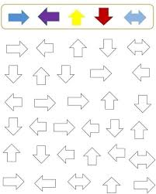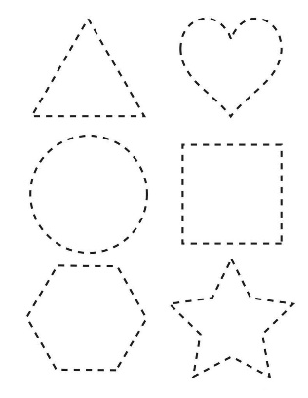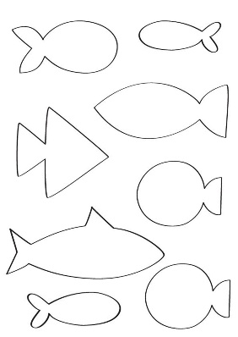
Занятие 3-4
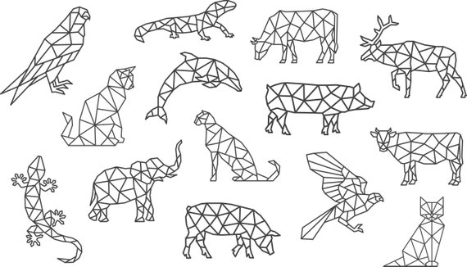
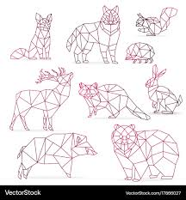

Занятие 5-6
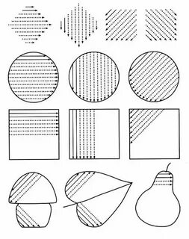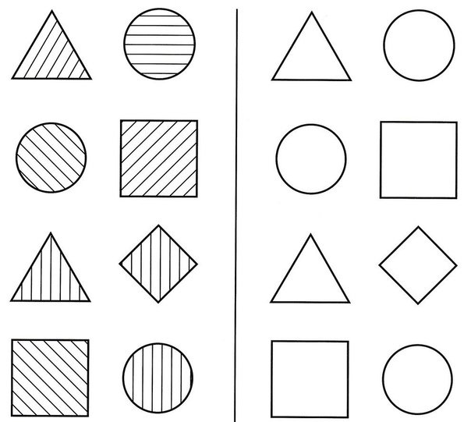
Занятие 7-8
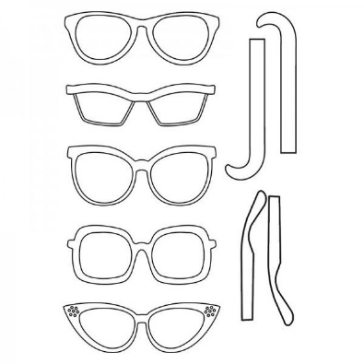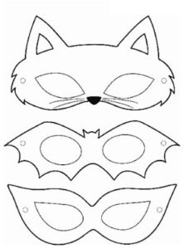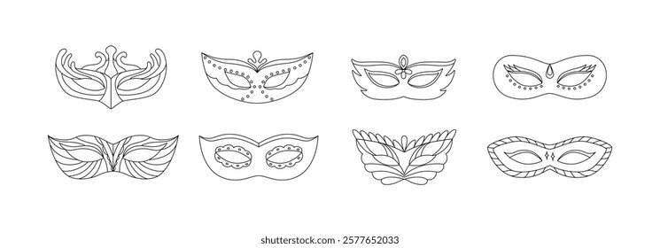
Занятие 9-10
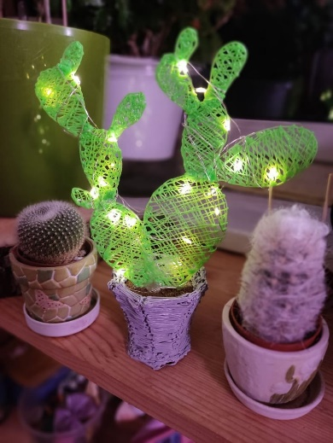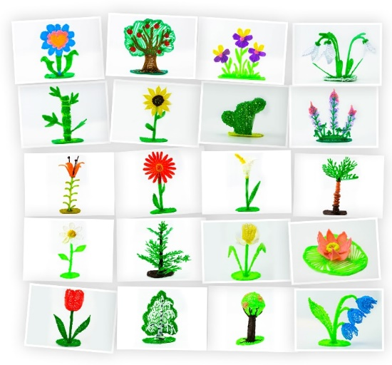
Занятие 11-12
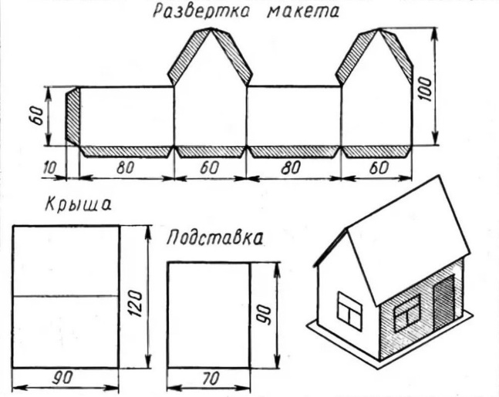
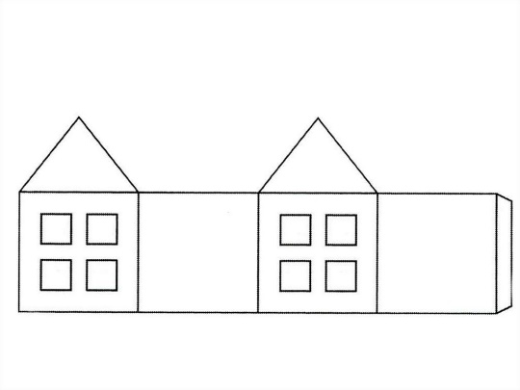

Занятие 13-14
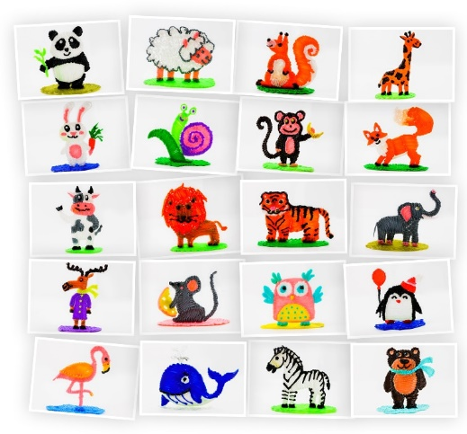
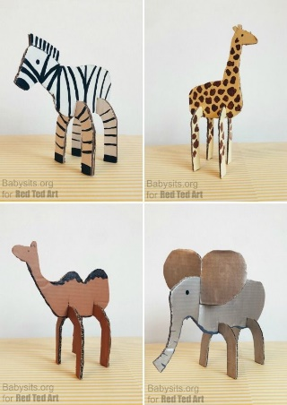
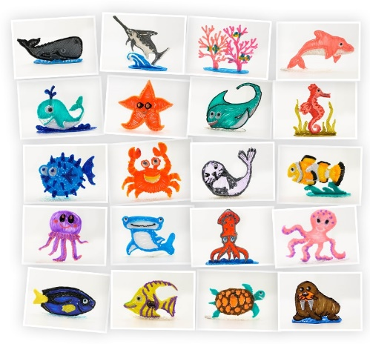

Приложение 2

Занятие 3-4
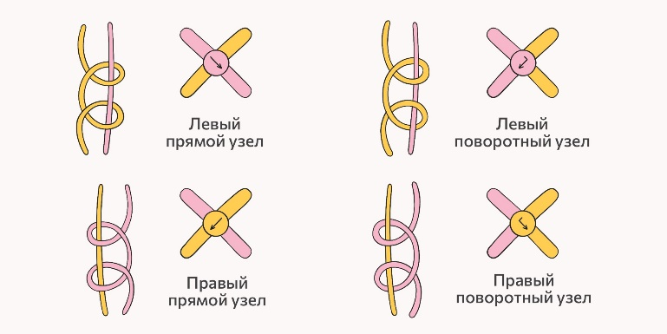
Занятие 5-6
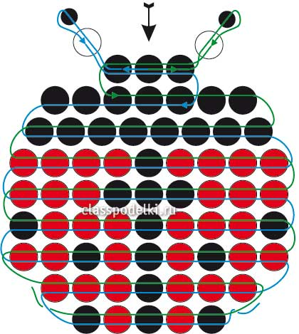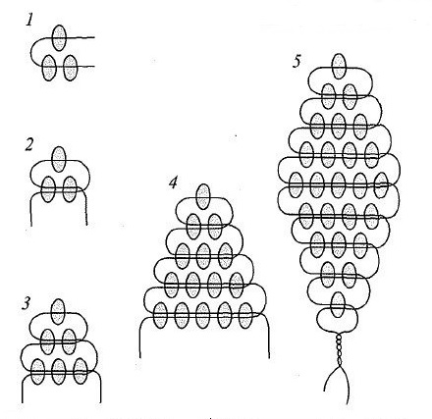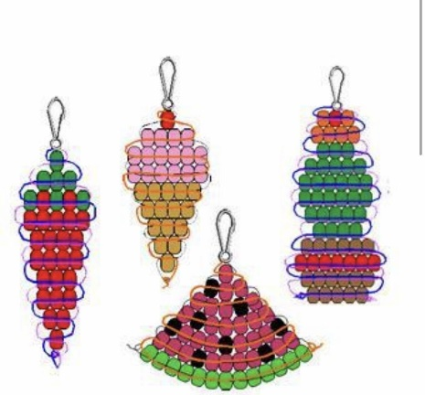
Занятие 7-8
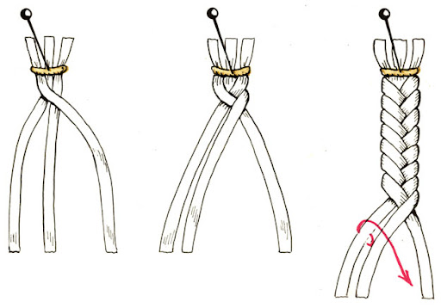
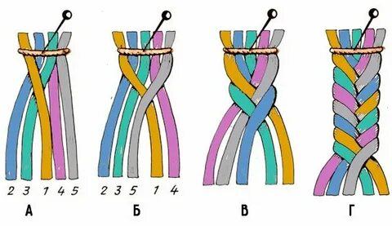
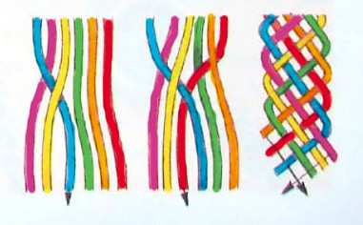
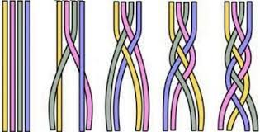

Занятие 9-10
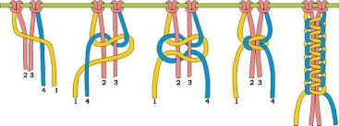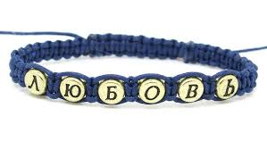

Занятие 11-12
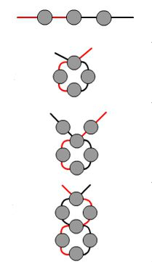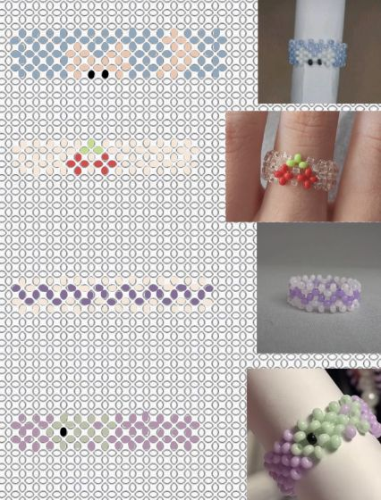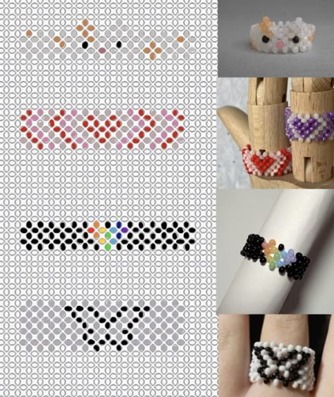

Занятие 13-14
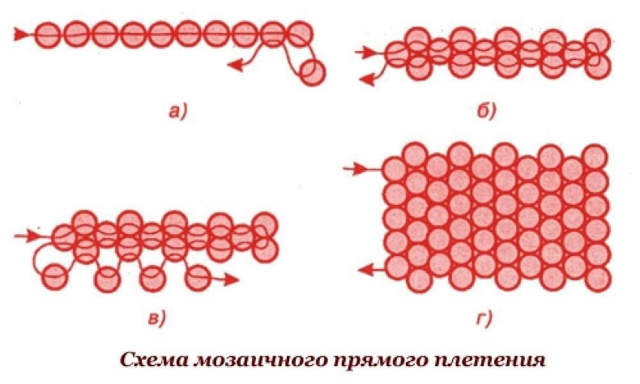
Занятие 15
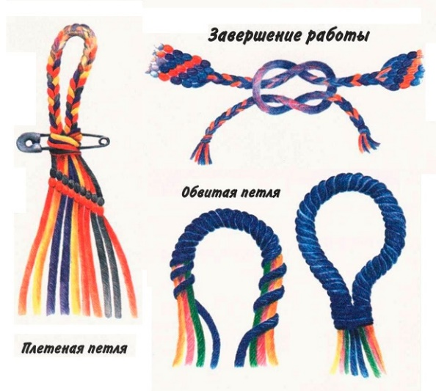
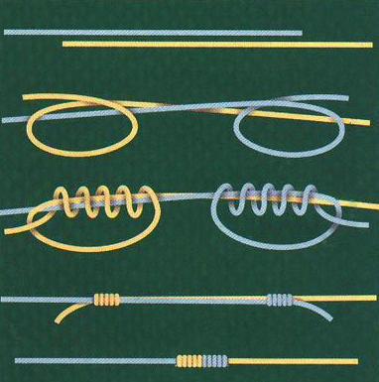
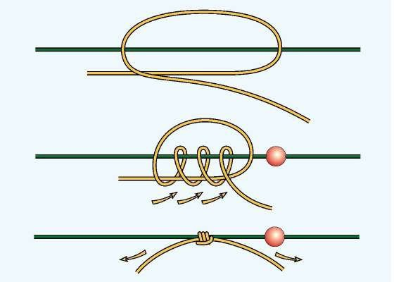

Приложение 3

Занятие 1-2
Упражнения на ориентацию:
«Магнит»: Все участники хаотично двигаются по сцене. Задача — постоянно распределяться так, чтобы «пустых» мест не оставалось, а расстояние между людьми было примерно одинаковым. Сцена должна быть всегда сбалансирована.
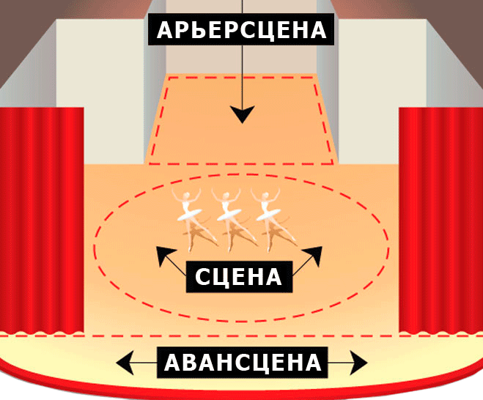
«Тень»: Работа в парах. Один («ведущий») перемещается по сцене, меняя уровни (приседает, тянется вверх), другой («тень») в точности повторяет его траекторию и положение в пространстве, соблюдая дистанцию.
«Геометрия»: Ведущий дает команду: «Треугольник!», «Круг!» или «Квадрат!». Участники должны без слов, в движении, выстроиться в указанную фигуру, используя весь объем сцены.
Ритмические упражнения:
«Слоеный пирог»: Начните шагать на каждый 1-й и 3-й счет (сильные доли). Затем добавьте хлопки на каждый счет (1, 2, 3, 4). Когда это станет легким, добавьте щелчки пальцами на «и» (слабые доли: 1-и-2-и...). Это учит тело координировать разные ритмические рисунки одновременно.
«Ритмический акцент»: Выберите простую связку шагов. Сначала танцуйте её ровно. Затем делайте резкий акцент (остановку или сильное движение) на каждый 4-й счет, затем на каждый 3-й. Это развивает умение слышать структуру музыки.
«Пунктир»: Чередуйте длительность движений. Например: одно долгое движение на 2 счета и два быстрых на полсчета каждое. Это помогает уйти от монотонности.
«Ритмическое эхо»: Педагог или лидер прохлопывает сложный ритмический рисунок. Группа должна в точности повторить его ногами (шагами, прыжками или топотом).
«Передача импульса»: Стоя в кругу, участники передают хлопок или движение по часовой стрелке. Важно, чтобы между хлопками был абсолютно равный временной интервал. Затем темп можно ускорять или замедлять.
Занятие 3-4
Сильная доля — это музыкальный «пульс», такт, на который приходится основной акцент (именно на сильную долю мы инстинктивно киваем головой, топаем ногой или хлопаем).
Как её найти и понять
- Первый счёт: В подавляющем большинстве музыкальных размеров (2/4, 3/4, 4/4) сильной является первая доля. В размере 4/4 счёт идет: РАЗ-два-три-четыре.
Упражнение «Топот и шепот»: Включите марш или четкую детскую песню. На счет «РАЗ» (сильная доля) дети должны громко топнуть ногой, а на счета «два, три, четыре» — тихонько хлопать в ладоши или идти на цыпочках.
Музыкальный квадрат:
Танцевальный квадрат — это законченный отрезок музыки. Чаще всего в танцах это 8 счетов (или два раза по четыре).
- Упражнение «Смена декораций»: Дети танцуют простое движение (например, пружинку) первые 8 счетов. На следующий квадрат (новый счет «раз») они должны резко сменить движение (например, начать махать руками).
Как научить их слышать «РАЗ» в квадрате?
Самое сложное — понять, что началась новая восьмерка.
- Акцент голосом: Считайте громко: «РАЗ!-2-3-4-5-6-7-8».
- Смена лидера: Дети стоят в кругу. На каждую новую восьмерку (на счет «Раз») лидер в центре круга меняется или показывает новое движение, которое все подхватывают.
- Слушаем финал: В конце квадрата музыка часто «подсказывает» — там может быть удар тарелок или вдох вокалиста. Учите детей ловить этот момент подготовки.
Занятие 5-6
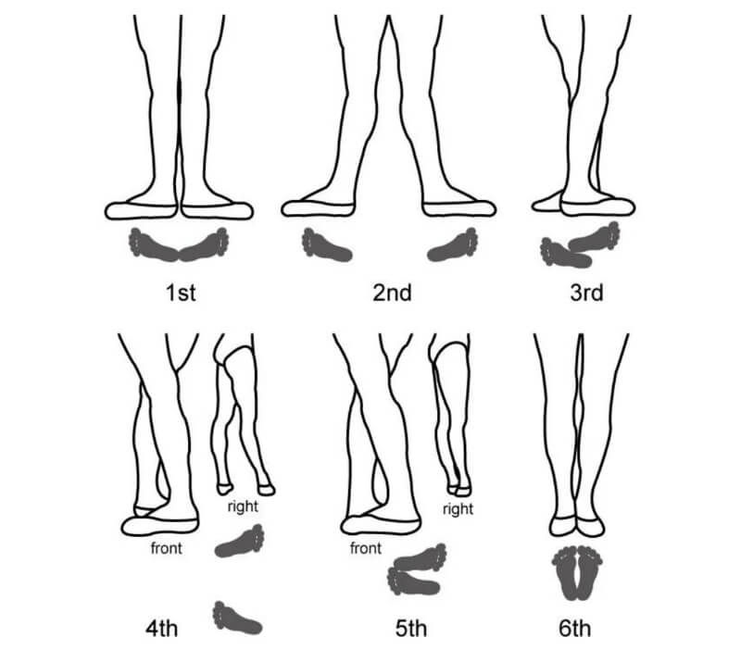
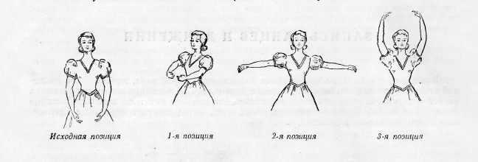
Занятие 11-12
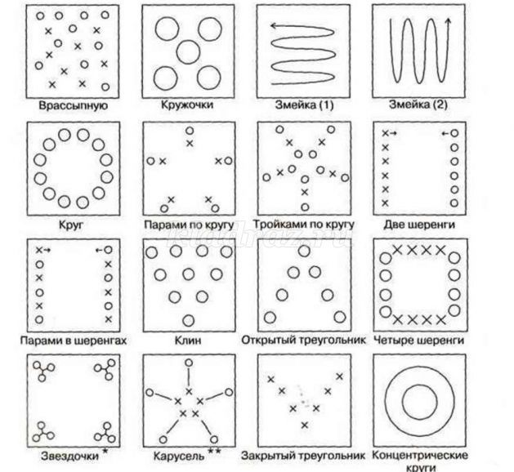
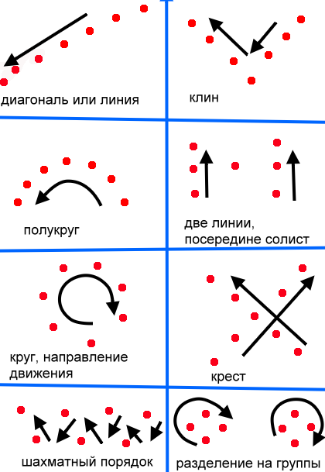

Приложение 4

Занятие 1-2
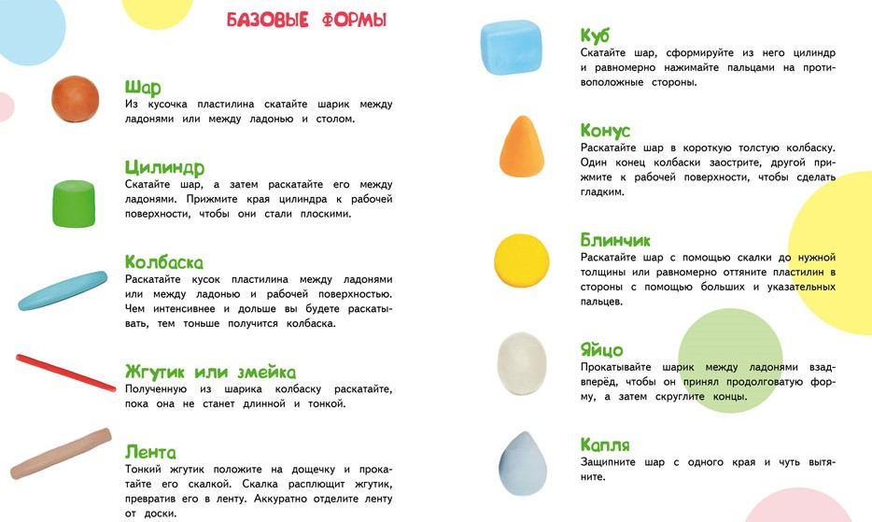
Занятие 3-4
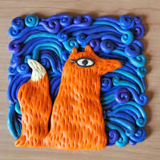
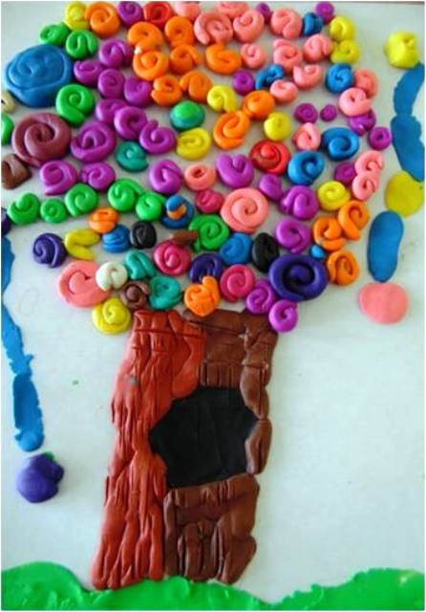
Занятие 5-6
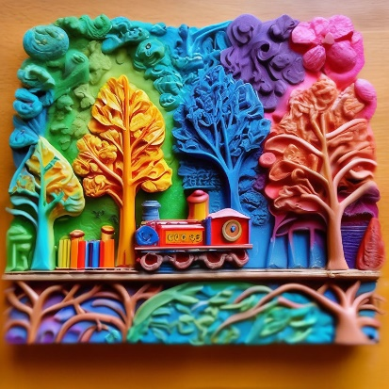

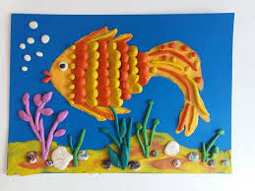
Занятие 7-8
Глина ценится за свою способность менять состояние под воздействием воды и температуры:
- Пластичность: способность во влажном состоянии принимать любую форму без образования трещин и сохранять её после высыхания.
- Спекаемость: свойство глины превращаться при обжиге в камнеподобное тело.
- Огнеупорность: способность материала противостоять воздействию высоких температур, не расплавляясь.
- Водонепроницаемость: после намокания глина перестаёт пропускать воду, что позволяет использовать её для создания гидроизоляционных слоев («глиняных замков»).
- Усадка: уменьшение размеров изделия при высыхании (воздушная усадка) и последующем обжиге (огневая усадка).
Занятие 9-10
Представь, что давным-давно, когда по земле ещё ходили мамонты, люди заметили: если наступить в мокрую глину, след застывает на солнце и становится твёрдым. Так началась история керамики — самого древнего «конструктора» на планете.
Вот как это было:
- Первые игрушки (каменный век): Сначала люди лепили из глины не тарелки, а маленькие фигурки зверей и человечков для красоты или магических обрядов. Случайно уронив такую фигурку в костёр, они увидели чудо: глина стала крепкой, как камень, и перестала бояться воды.
- Древние кастрюли (неолит): Когда люди начали выращивать зерно, им понадобилось в чём-то его хранить и варить кашу. Они стали лепить корзинки из прутьев и обмазывать их глиной, а потом догадались просто лепить горшки руками.
- Волшебный круг (Древний мир): Долгое время горшки были кривоватыми. Но потом кто-то придумал гончарный круг — вращающуюся подставку. Теперь мастер мог вытянуть идеально ровный и тонкий сосуд всего за пару минут!
- Секретный фарфор (Китай): Около тысячи лет назад китайские мастера придумали «белое золото» — фарфор. Он был таким тонким, что просвечивал на солнце, и звенел, если по нему стукнуть палочкой. Секрет его изготовления хранили сотни лет под страхом смерти.
- Наши дни: Сегодня керамика — это не только твоя любимая кружка. Из неё делают детали для космических ракет, защитные стёкла для телефонов и даже искусственные зубы.
Интересный факт: Раньше, чтобы украсить горшок, люди просто царапали на нём узоры палочкой или прижимали к сырой глине верёвку.
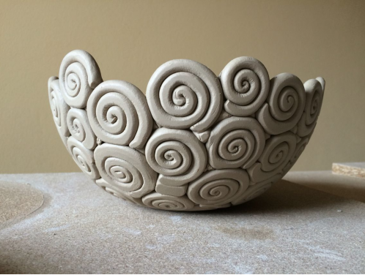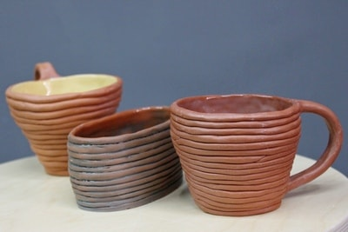
Занятие 11-12
Шликер — это «жидкая глина», которая в керамике выполняет роль клея. Без него детали (ручки, декор или сами жгуты) могут отвалиться после высыхания или обжига.
Занятие 13-14
Грунтовать изделия из глины перед покраской важно, чтобы краска ложилась ровно, не впитывалась слишком сильно и имела яркий цвет.
Основные правила грунтовки:
- Полное высыхание: Начинайте грунтовать только тогда, когда изделие полностью высохло (обычно 2–5 дней). Если глина останется влажной внутри, покрытие может треснуть или отслоиться.
- Подготовка поверхности: Перед нанесением грунта очистите изделие от пыли и мелких крошек сухой кистью или мягкой тряпкой.
  - ПВА с водой: Для укрепления рыхлой поверхности можно использовать раствор клея ПВА с водой (в пропорции 1:1).
Занятие 15
Лакировка — это финальный штрих, который защищает поделку от влаги, пыли и делает цвета ярче. Для детского творчества лучше всего подходят акриловые лаки на водной основе: они почти не пахнут, быстро сохнут и безопасны.
Можно использовать клей ПВА, разведенный с водой, но он дает не очень прочное покрытие и боится воды.
Изделия из глины с лаком всё равно нельзя мыть в посудомойке или оставлять в воде — они предназначены только для декора.

Приложение 5

Занятие 1-2
Как появился футбол?
Люди играли в мяч ещё тысячи лет назад: в Древнем Китае пинали кожаный шар, набитый перьями, а в Италии — надутые воздухом пузыри. Но тот футбол, который мы знаем, придумали в Англии около 150 лет назад. Сначала правил почти не было, и в игре участвовало по сто человек, а матчи были похожи на весёлую потасовку. Потом люди договорились о единых правилах, чтобы играть было честно и безопасно.
Основные правила:
- Главное правило: В футбол играют только ногами. Касаться мяча руками нельзя (за это назначают штрафной).
- Кто может трогать мяч руками? Только вратарь, но только внутри своей большой «коробки» (штрафной площадки) возле ворот.
- Цель игры: Забить мяч в ворота противника. Один гол — это одно очко. Побеждает тот, кто забьет больше.
- Команда: На поле от каждой стороны выходят по 11 игроков. Есть нападающие (забивают голы), защитники (мешают чужим забить) и вратарь (ловит мячи).
- Время: Игра длится два тайма по 45 минут с перерывом на отдых.
- Нарушения:
  - Если игрок толкается, подставляет подножку или грубит — судья дает желтую карточку (предупреждение).
  - Если нарушение очень грубое — красную карточку (игрок уходит с поля до конца игры).
- Аут: Если мяч улетел за боковую линию, его выбрасывают руками из-за головы.
Занятие 3-4
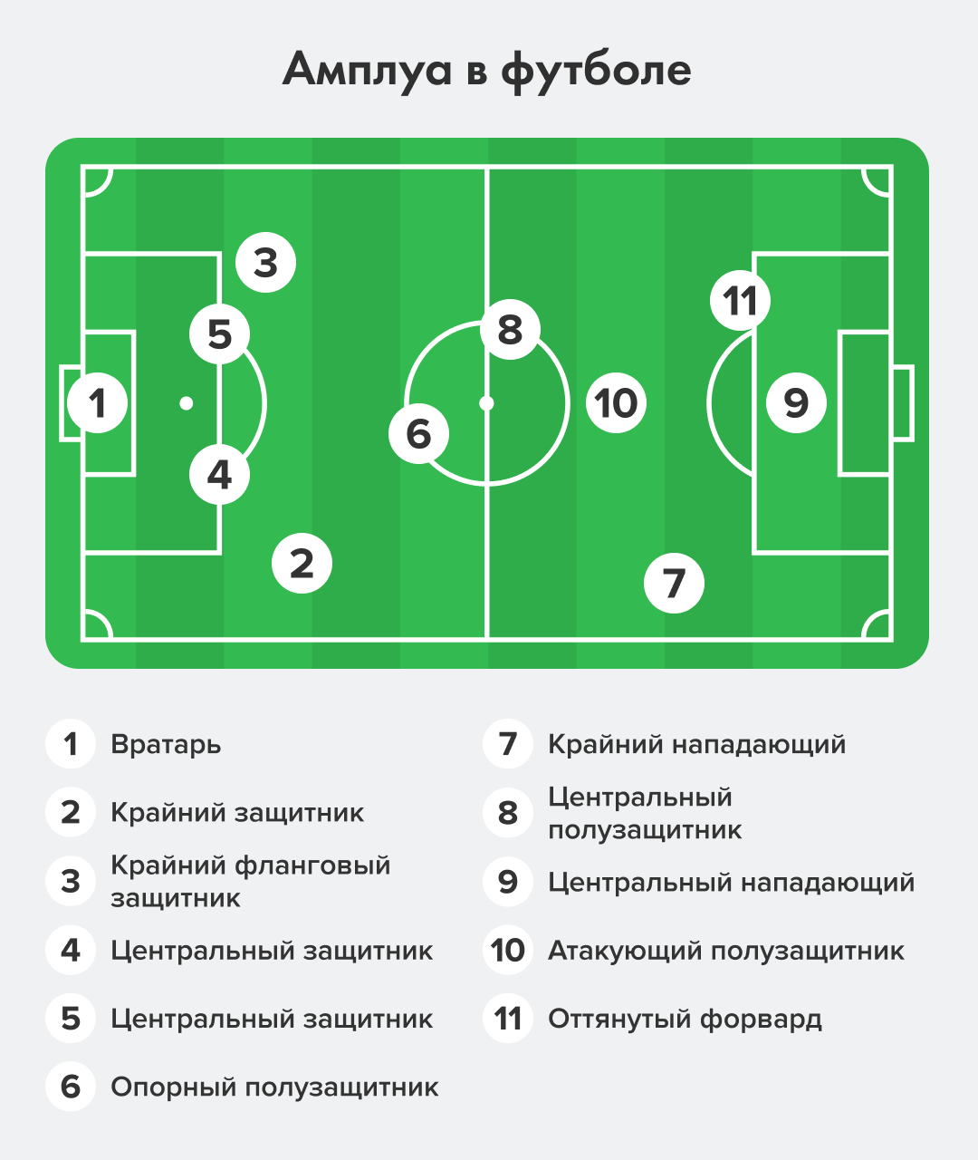
Основные виды передач
Пасы классифицируются по способу исполнения, траектории и тактической цели:
- Короткий пас: Самый точный вид передачи на небольшое расстояние, обычно выполняется внутренней стороной стопы («щёчкой»).
- Средний и длинный пас: Передачи на 15–40 метров и более. Часто выполняются подъёмом стопы для придания мячу силы и высоты.
- Пас вразрез (на ход): Передача в свободную зону между защитниками соперника, куда должен выбежать партнёр по команде.
- Навес: Высокая передача верхом, обычно с фланга в штрафную площадь, для завершения ударом головой или слёта.
- Прострел: Сильная и низкая передача вдоль ворот (параллельно лицевой линии).
- Скрытый пас: Передача, выполняемая в сторону, противоположную направлению взгляда игрока, чтобы запутать оборону.
Занятие 5-6
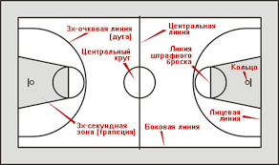
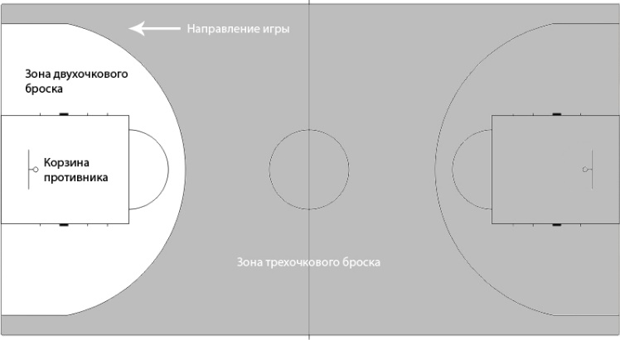
В баскетболе дриблинг — это ведение мяча путем его ударов о пол одной рукой. Основная цель ведения — продвижение по площадке с сохранением контроля над мячом.
Основные правила ведения
- Использование рук: Мяч можно вести только одной рукой. Можно чередовать руки, но нельзя касаться мяча двумя руками одновременно или давать ему «отдохнуть» в ладони (перенос мяча).
- Начало движения: Если игрок получил мяч стоя, он должен начать дриблинг (ударить мяч о пол) до того, как оторвет опорную ногу от площадки.
- Завершение ведения: Как только игрок взял мяч в одну или обе руки (или мяч просто замер в руке), дриблинг считается законченным. После этого игрок может сделать не более двух шагов перед броском или пасом.
Важные ограничения
- Удар ногой: Умышленное касание мяча ногой запрещено.
- Кулак: Бить по мячу кулаком запрещено.
- Правило 5 секунд: Если игрока с мячом плотно опекает защитник, он должен начать дриблинг, отдать пас или бросить в течение 5 секунд.
Занятие 7-8
В баскетболе фол — это нарушение правил, вызванное персональным контактом с соперником или неспортивным поведением. Штрафной бросок — это наказание за определенные виды фолов, дающее игроку возможность набрать 1 очко без помех со стороны защиты.
Виды фолов
- Персональный фол: Вызывается контактом (толчок, блокировка, удар по рукам). После 5 фолов игрок удаляется до конца матча.
- Технический фол: Назначается за неспортивное поведение без контакта (споры с судьями, затягивание времени, симуляция).
- Неспортивный фол: Грубый контакт, совершенный без попытки сыграть в мяч.
- Дисквалифицирующий фол: Любое вопиющее нарушение, ведущее к немедленному удалению.
Когда назначаются штрафные броски?
Штрафные броски выполняются в следующих случаях:
- Фол на бросающем игроке:
  - 2 броска, если игрок атаковал из двухочковой зоны и промахнулся.
  - 3 броска, если игрок атаковал из-за трехочковой дуги и промахнулся.
  - 1 бросок, если мяч после фола все же попал в корзину (очки засчитываются).
- Командные фолы: Если команда совершила 5 и более фолов в одной четверти, каждое последующее нарушение (кроме фола в нападении) наказывается 2 штрафными, даже если пострадавший игрок не бросал по кольцу.
Правила выполнения броска
- Время: У игрока есть 5 секунд на бросок после получения мяча от судьи.
- Линия: Нельзя наступать на линию или заступать за нее, пока мяч не коснулся кольца.
- Борьба за подбор: Игроки, стоящие вдоль «краски», могут входить в зону подбора только после того, как мяч сошел с руки бросающего.
Занятие 9-10
Главное о матче
- Сет (партия): Играется до 25 очков. Если счет 24:24, играют до разницы в 2 очка.
- Победа: Нужно выиграть 3 сета (матч может длиться от 3 до 5 партий). Решающий пятый сет играется до 15 очков.
- Состав: На площадке от каждой команды по 6 человек.
Как идет игра
- Подача: Игрок бьет по мячу из-за задней линии. Мяч должен перелететь сетку (касание сетки при подаче разрешено, если мяч перелетел).
- Три касания: У команды есть максимум 3 касания, чтобы переправить мяч на чужую сторону. Один и тот же игрок не может бить по мячу два раза подряд (блок не считается за касание).
- Переход: Когда команда выигрывает право на подачу, игроки перемещаются по позициям по часовой стрелке.
Что делать нельзя (ошибки)
- Аут: Мяч улетел за границы площадки соперника (если он коснулся линии — это «в поле»).
- Касание сетки: Игрокам запрещено трогать сетку любой частью тела во время игры.
- Заступ: Нельзя полностью наступать на чужую половину площадки.
- Ошибки касания: Нельзя ловить или бросать мяч (должен быть четкий удар), а также делать «двойное касание».
Занятие 11-12
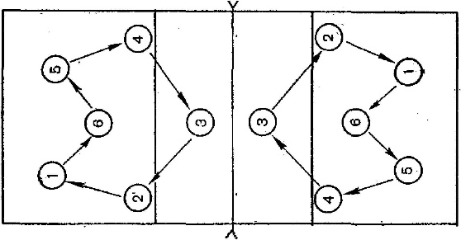
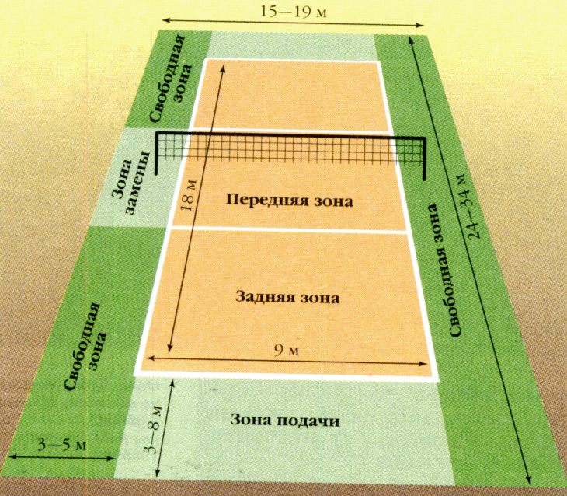
Подача в волейболе — это ввод мяча в игру ударом из-за задней линии, выполняемый игроком 1-й зоны.
Переход — это перемещение игроков по часовой стрелке, совершаемое при перехвате права подачи. Подача осуществляется одной рукой в течение 8 секунд после свистка судьи, а переход происходит после выигранного очка у соперника.
Занятие 15-16
Вопросы итогового теста:
- 1. Сколько игроков одной команды одновременно находится на поле в классическом футболе?
  - Ответ: 11 игроков (включая вратаря).
- 2. Какая страна официально считается родиной современного футбола?
  - Ответ: Англия.
- 3. Что означает предъявление игроку желтой карточки судьей?
  - Ответ: Предупреждение за нарушение правил.
- 4. До скольких очков ведется счет в стандартной партии (сете)?
  - Ответ: До 25 очков (при условии преимущества в 2 очка).
- 5. Какое максимальное количество касаний мяча разрешено одной команде (не считая блока)?
  - Ответ: 3 касания.
- 7. В какую зону перемещается игрок из 1-й зоны при переходе («по часовой стрелке»)?
  - Ответ: В 6-ю зону.
- 8. Сколько очков начисляется за точный бросок, выполненный из-за дуги (дальняя дистанция)?
  - Ответ: 3 очка.
- 9. Что в баскетболе называют термином «пробежка»?
  - Ответ: Нарушение, когда игрок совершает более двух шагов с мячом в руках без ведения.
- 10. Каким действием начинается игра в начале первого периода?
  - Ответ: Броском в центральном круге.

Приложение 6

Занятие 1-2
Базовая гимнастика (методика А. Стрельниковой)
- «Ладошки»: Встаньте прямо, руки согнуты в локтях. Делайте 4 коротких шумных вдоха носом, одновременно сжимая ладони в кулаки. Сделайте отдых 3-5 секунд после 4-х вдохов.
- «Обними плечи»: Руки на уровне плеч, согнуты в локтях. В момент резкого вдоха носом скрестите руки, обнимая себя за плечи.
- «Накачивание шины»: Слегка наклонитесь вперед, округлив спину, и сделайте вдох. При выпрямлении — выдох.
Упражнения для развития диафрагмы и голоса
- «Свеча»: Сделайте вдох носом, затем медленно выдыхайте через рот, будто дуете на пламя свечи, стараясь, чтобы оно отклонялось, но не гасло (укрепляет длительный выдох).
- «Шарик»: Вдох носом (живот надувается, как шарик), задержка дыхания, медленный выдох через узкую щель в губах (живот сдувается).
- «Считалочка»: Глубокий вдох, а на выдохе считайте: «один, два, три...» до тех пор, пока не кончится воздух. Старайтесь с каждым разом считать дальше.
Советы для юных певцов:
- Осанка: Плечи не должны подниматься при вдохе.
- Контроль: Положите одну руку на живот, другую на грудь, чтобы чувствовать, что работает диафрагма, а не грудная клетка.
Занятие 3-4
Короткие скороговорки для разогрева (на разные звуки)
- С/З: У осы не усы, не усища, а усики.
- Ш/Щ: Два щенка щека к щеке щиплют щетку в уголке.
- Р/Л: Карл у Клары украл кораллы, а Клара у Карла украла кларнет.
- П/Б/Т: Бык тупогуб, тупогубенький бычок, у быка бела губа была тупа.
- Ч: Четверть четверика гороха без червоточинки.
Скороговорки для развития дикции (средние)
- Ехал Грека через реку, видит Грека — в реке рак. Сунул Грека руку в реку, рак за руку Греку — цап!
- На дворе трава, на траве дрова. Не руби дрова на траве двора.
- Кукушка кукушонку купила капюшон. Надел кукушонок капюшон.
- Шла Саша по шоссе и сосала сушку.
- Из кузова в кузов шла перегрузка арбузов. В грозу в грязи от груза арбузов развалился кузов.
Необычные и сложные скороговорки
- Кокосовары варят в скорококосоварках кокосовый сок.
- Регулировщик лигуриец регулировал в Лигурии.
- Тридцать три корабля лавировали-лавировали, да не вылавировали.
- Разнервничавшегося конституционалиста нашли акклиматизировавшимся в Константинополе.
- Однажды был случай в далёком Макао: макака коалу в какао макала, коала лениво какао лакала, макака макала, коала икала.
- Расскажите про покупки! — Про какие про покупки? — Про покупки, про покупки, про покупочки свои!.
- Карл у Клары украл кораллы, а Клара у Карла украла кларнет.
- Музыкальные и артикуляционные
- Чешуйки у щучки, щетинки у чушки.
- Добрый дятел дубу люб, дуб доброй дятлу люб.
- Шесть мышат в камыше шуршат.
- Цапля чахла, цапля сохла, цапля сдохла.
- Водовоз вёз воду из-под водопровода.
Совет для тренировок: Сначала произносите скороговорку шепотом, но очень активно работая губами и языком, затем — вслух, постепенно увеличивая скорость.
Занятие 5-6
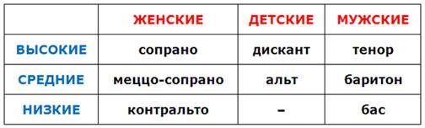
Тембр — это индивидуальная окраска голоса, которая делает его узнаваемым. В вокальной классификации голоса разделяют на группы в зависимости от диапазона и «густоты» звучания.
От чего зависит тембр?
На звучание влияют анатомические особенности: форма гортани, объем легких и работа резонаторов (полостей во рту, носу и глотке), которые усиливают определенные частоты. Хотя основной тембр заложен природой, его можно развивать и «украшать» с помощью вокальных техник.

Приложение 7

Занятие 1-2
Средства массовой информации в детском лагере делятся на традиционные (стенгазета, радио) и современные (социальные сети). Они помогают освещать события смены, развивать творческие навыки детей и формировать единое информационное пространство.
Основные виды лагерных СМИ
Газета или журнал: Формат, где публикуются новости отрядов, интервью с вожатыми и творческие работы детей.
Стенгазета: Оперативный бумажный формат для оформления отрядных уголков или информационного.
Лагерное радио: Регулярные выпуски новостей, музыкальные поздравления, объявления планов на день и тематические эфиры.
Лагерное ТВ: Создание видеорепортажей о мероприятиях, съемка интервью и коротких юмористических роликов.
Социальные сети: Официальная группа лагеря VK, где ежедневно публикуются фотоотчеты и посты о жизни смены.
Сайт лагеря: Электронная версия СМИ, где хранятся архивы новостей и фотогалереи.
Фоторепортажи: Постоянное ведение фотохроники жизни каждого отряда.
Инфоповод (информационный повод) — это событие, которое вызывает интерес аудитории.
Идеальный инфоповод должен быть:
- актуальным;
- оригинальным;
- эмоционально привлекательным;
- четким и понятным.
Занятие 3-4
Чтобы фотография выглядела профессионально, а не как случайный кадр, достаточно соблюдать несколько базовых правил «чистоты» картинки.
1. Горизонт и геометрия
Это база, которая сразу делает фото опрятным:
- Не заваливайте горизонт: Линия моря, поля или крыши должна быть строго параллельна верхнему и нижнему краям кадра.
- Вертикали: Если снимаете здания или интерьер, следите, чтобы углы стен и колонны были прямыми, а не «падали» в стороны.
- Сетка: Включите в настройках камеры телефона функцию «Сетка». Она поможет выровнять линии и правильно расположить объекты.
2. Свет — ваш главный инструмент
Фотография — это буквально «рисование светом»:
- Золотой час: Самый красивый, мягкий и теплый свет бывает в первый час после рассвета и в последний час перед закатом. Тени в это время длинные и объемные.
- Лицо к свету: Если снимаете человека, свет должен падать на него, а не светить в спину (иначе получится темный силуэт).
- Избегайте жесткого зенита: В полдень солнце создает некрасивые черные тени под глазами («эффект панды»). Лучше уйти в легкую тень.
- Протрите линзу: Самое простое правило. Жирный отпечаток на стекле превращает любой источник света в мутное пятно.
3. Композиция (Золотое сечение)
- Правило третей: Не ставьте главный объект строго по центру (это часто выглядит скучно). Расположите его на пересечении линий той самой «сетки».
- Воздух: Оставляйте немного свободного пространства перед взглядом человека или по направлению его движения.
- Лишнее в кадре: Проверьте, не «растут» ли из головы столбы, деревья или дорожные знаки.
4. Фокус и экспозиция
- Тап по экрану: Нажмите пальцем на объект съемки, чтобы камера сфокусировалась именно на нем.
- Яркость: После нажатия на экран появится значок «солнышка» — подвигайте его вниз, если кадр слишком засвечен, или вверх, если слишком темно.

Приложение 8

Занятие 1
В изобразительном искусстве линия — это не просто след от карандаша, а мощный инструмент передачи настроения и формы.
Основные виды линий и их «характер»:
1. По направлению
- Горизонтальные: Передают покой, тишину, стабильность и земную опору (линия горизонта).
- Вертикальные: Символизируют рост, стремление вверх, торжественность и силу.
- Диагональные: Самые динамичные. Они создают ощущение движения, скорости или неустойчивости.
2. По форме
- Прямые: Ассоциируются с жесткостью, порядком и искусственными объектами.
- Кривые (дуги): Придают мягкость, изящество и природную естественность.
- Ломаные (зигзаги): Вызывают чувство тревоги, агрессии или резкой смены ритма.
3. По характеру начертания
- Контурные: Очерчивают границы предмета, отделяя его от фона.
- Штриховые: Короткие линии, которые создают объем, тень и фактуру.
- Пятновые (жирные): Акцентируют внимание на важных деталях.
- Тонкие (паутинные): Используются для прорисовки дальнего плана или легких деталей.
4. Невидимые (направляющие) линии
Это линии, которые художник не рисует явно, но выстраивает по ним объекты (например, взгляд персонажа, направленный на предмет), чтобы вести глаз зрителя по картине.
Занятие 2
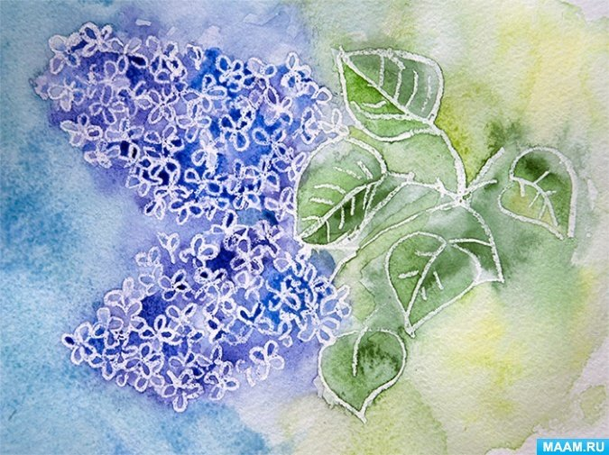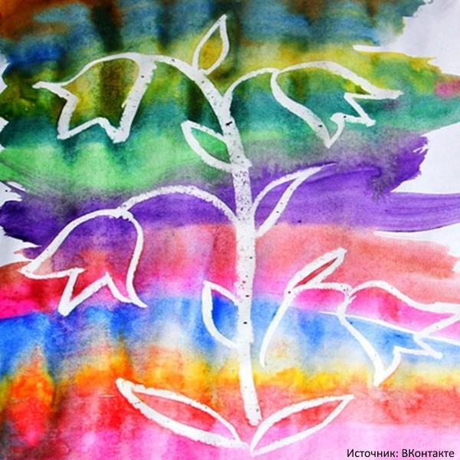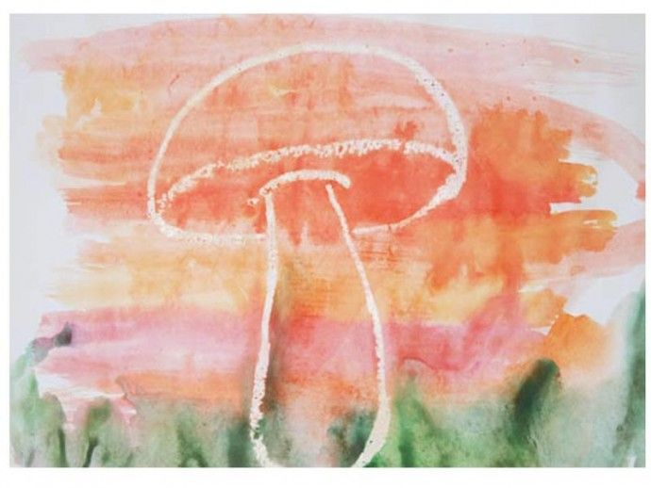
Занятие 3-4
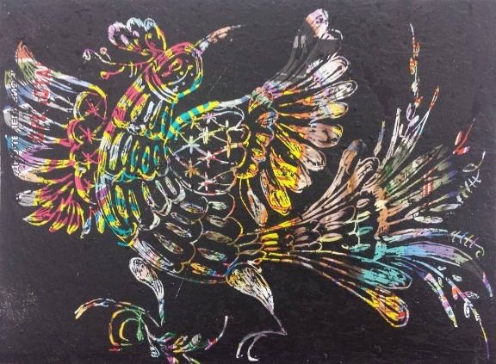
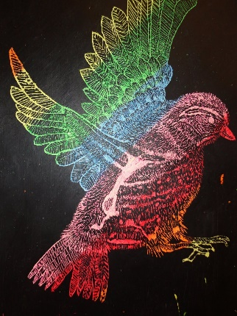
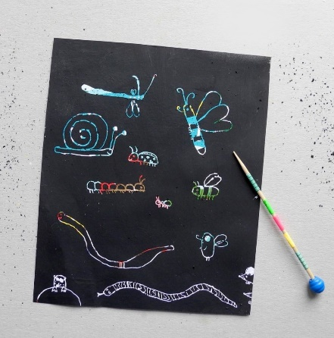
Занятие 5
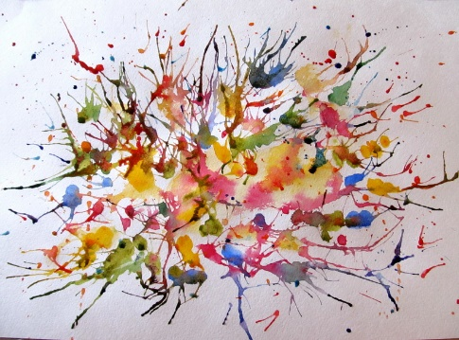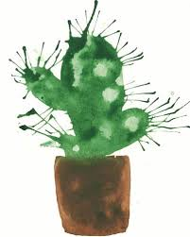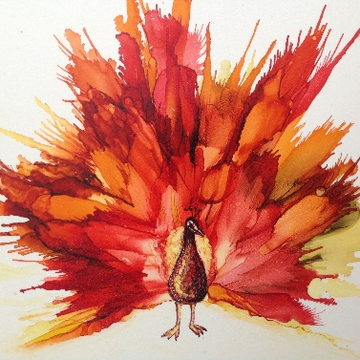
Занятие 6
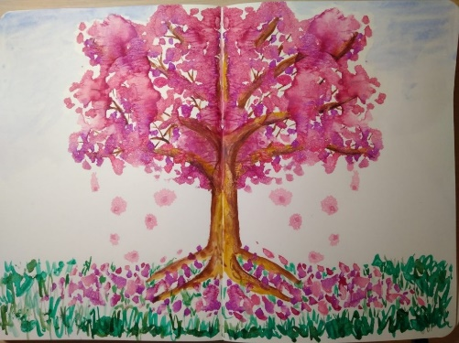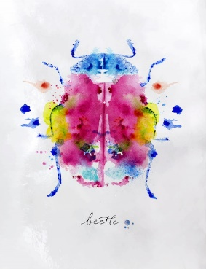
Занятие 7
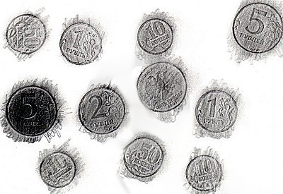
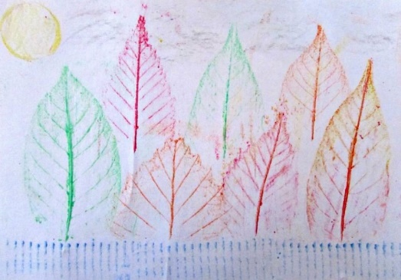
Фактура (материал и жест):
Отражает физическую реальность картины — насколько она гладкая или шершавая. Создается за счет техники нанесения краски или добавления наполнителей (песок, гипс, ткань).
- Рельеф (объем): Передает структуру поверхности, ее объемные изменения. В живописи это рельефные мазки (мастихин), в скульптуре — барельеф (низкий) или горельеф (высокий).
- Разница: Фактура — это чаще про структуру материала (мельчайшая текстура), а рельеф — про крупный объем, форму.
Занятие 8
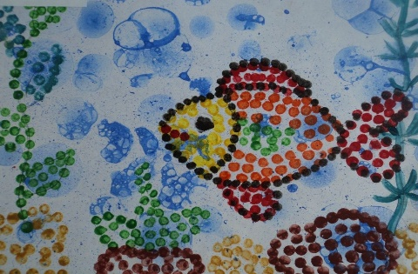
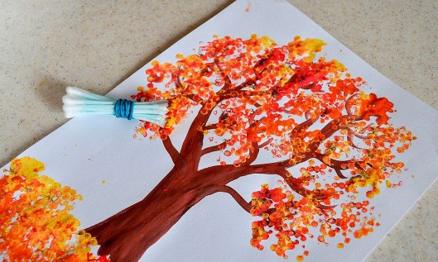
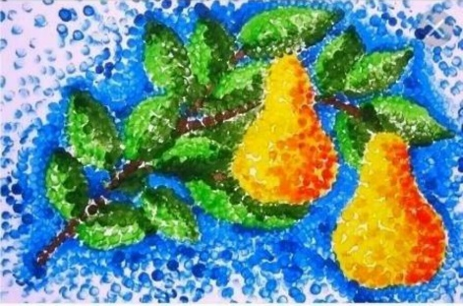
- Жорж-Пьер Сёра (1859–1891) — выдающийся французский художник, который вошел в историю как основатель неоимпрессионизма и создатель уникального метода живописи — пуантилизма (или дивизионизма).Вместо смешивания красок на палитре Сёра наносил на холст мелкие точки или мазки чистых цветов. При взгляде на картину с расстояния эти точки оптически сливаются в глазу зрителя, создавая живые и сияющие оттенки.
- Занятие 9

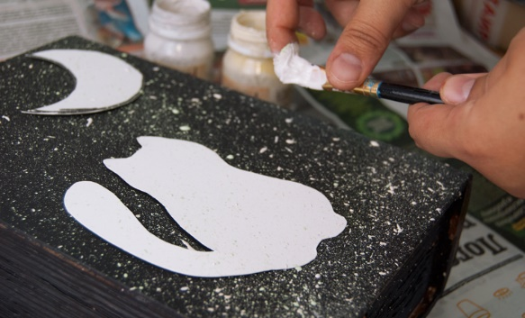
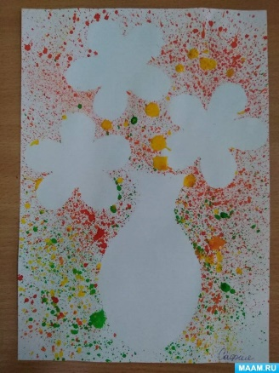
- Занятие 10
- 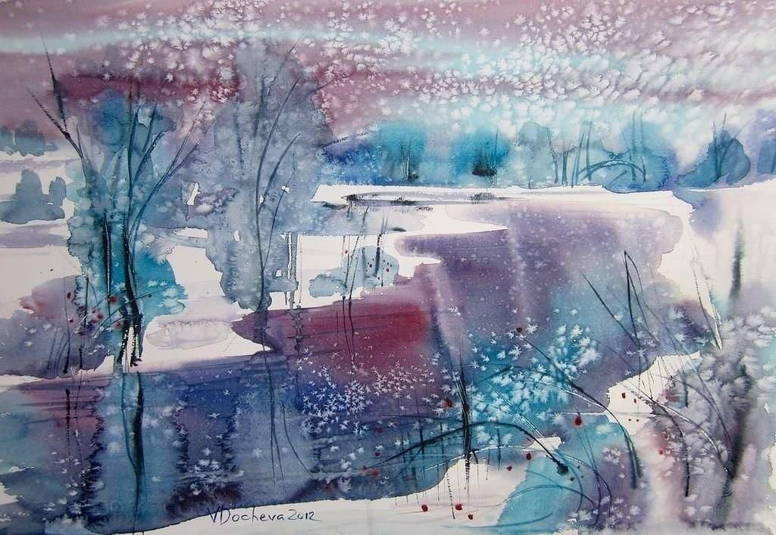
- Занятие 11
- 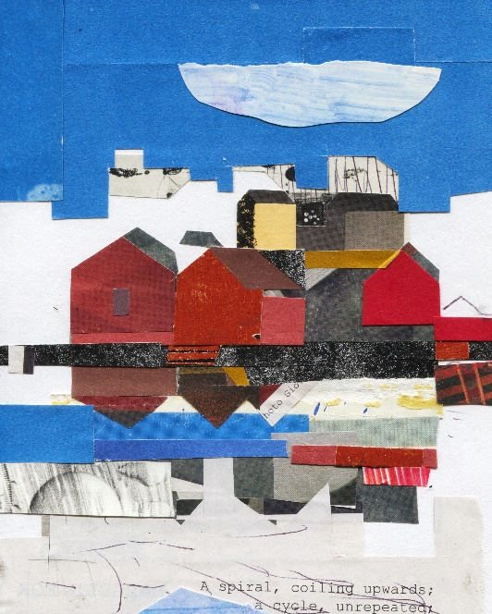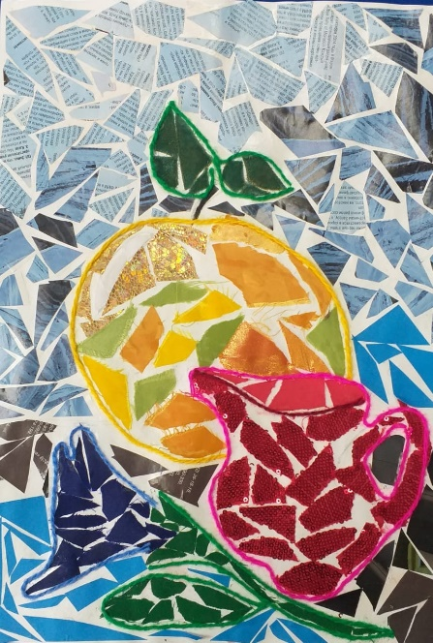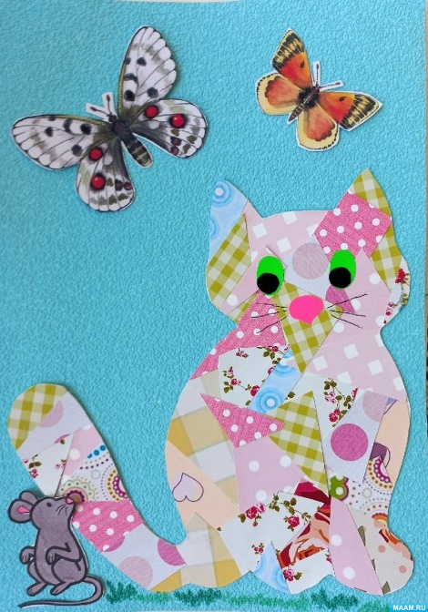
- Занятие 12
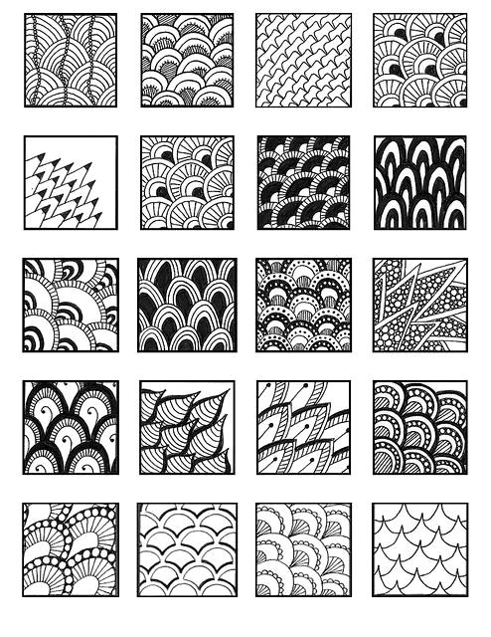


- Занятие 13
1. Масштаб: «Великан и гномик»
Масштаб — это то, во сколько раз мы уменьшаем или увеличиваем предмет, чтобы он поместился на лист.
Упражнение «Ладошка»: Попросите ребенка обвести свою ладонь в натуральную величину. А потом — нарисовать ее же, но размером с ноготок. Это и есть изменение масштаба.
2. Пропорции: «Что с чем дружит»
Пропорции — это соотношение частей одного целого между собой. Если масштаб — это размер всей картинки, то пропорции — это размеры внутри неё.
Правило «Головы»: В рисовании человека пропорции часто измеряют головами. У взрослого в росте примерно 7-8 его голов, а у ребенка — всего 4-5.

Приложение 9

Занятие 1
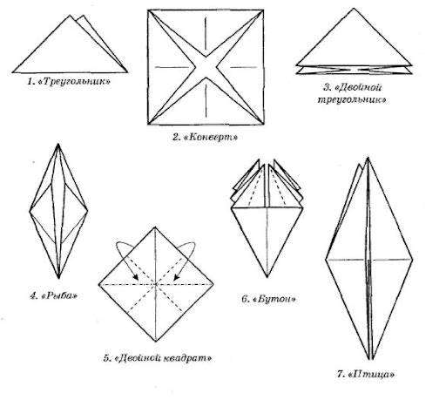
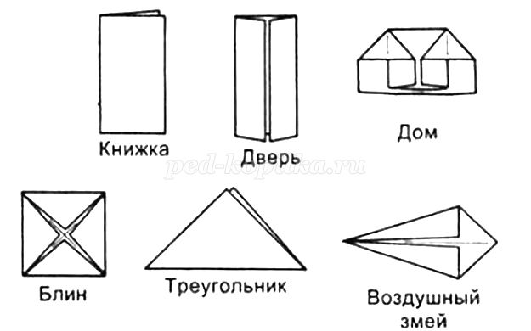
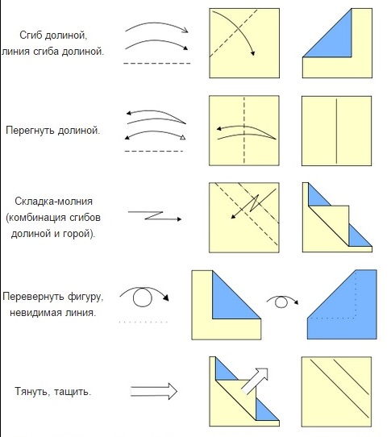
Занятие 2
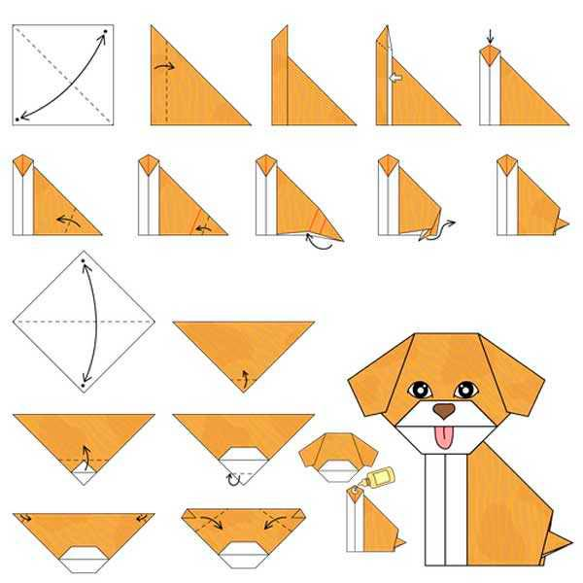
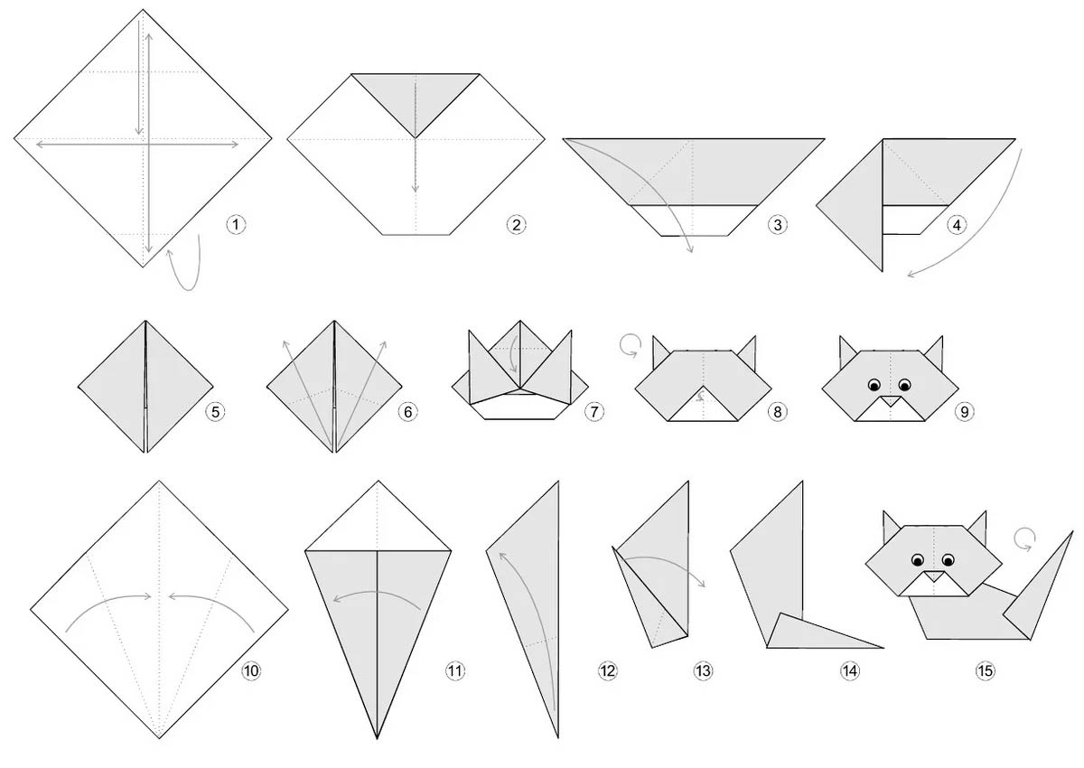
Занятие 3
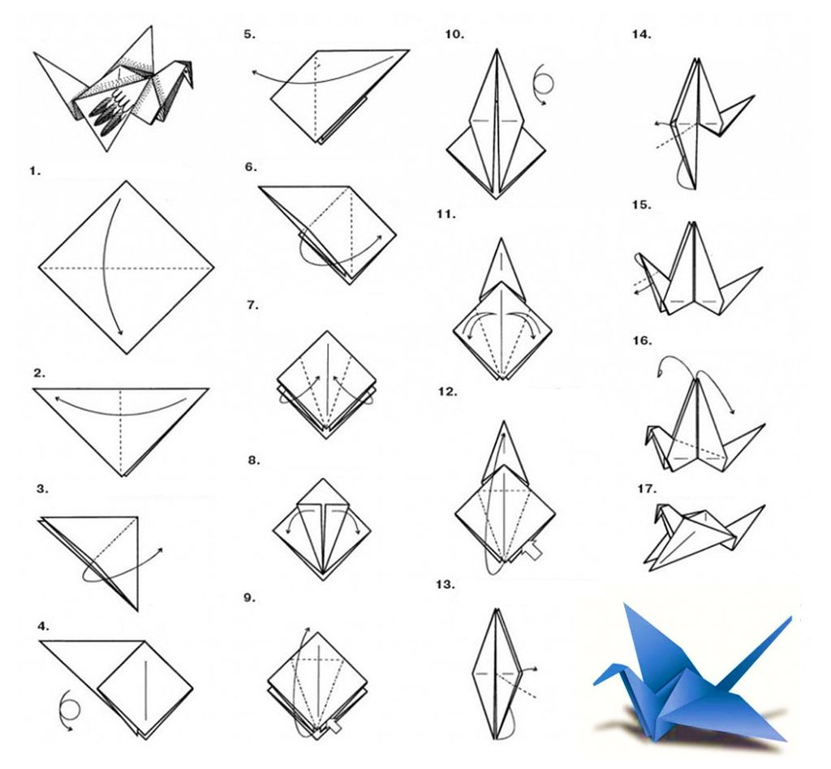
Древний символ долголетия
В японской культуре журавль издревле считался священной птицей. Согласно поверьям, он живет тысячу лет, поэтому стал символом:
- Долголетия и здоровья.
- Верности, так как журавли образуют пары на всю жизнь.
- Удачи и чистоты.
Существует древняя легенда: если человек сложит 1000 бумажных журавликов , его самое заветное желание — обычно об исцелении от болезни — обязательно исполнится.
Занятие 4
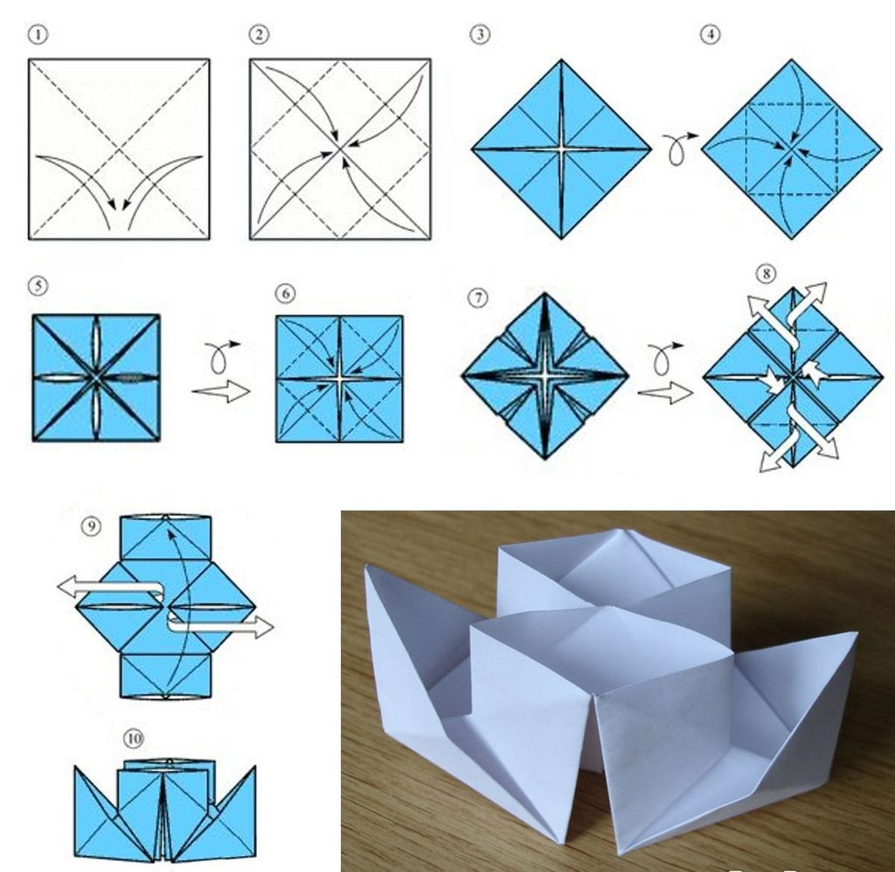
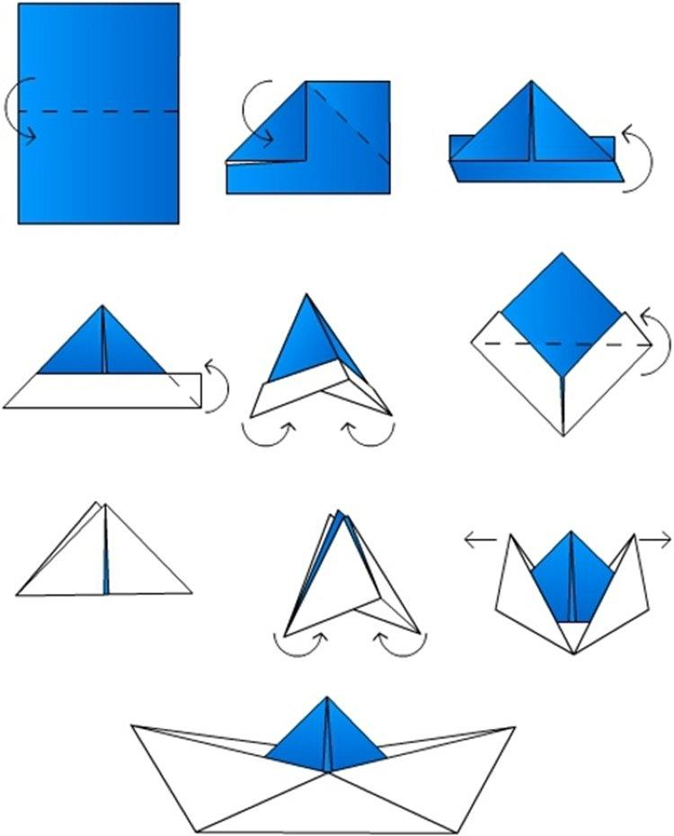
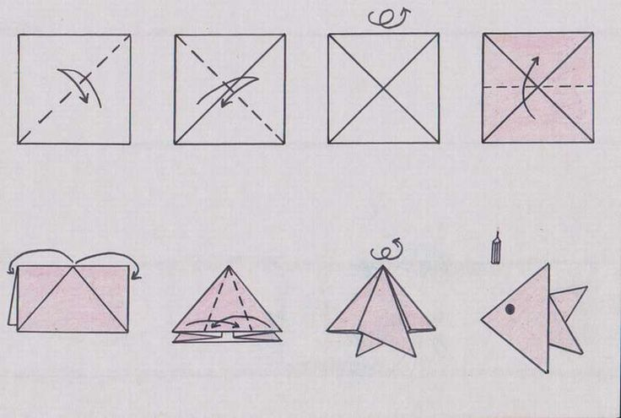
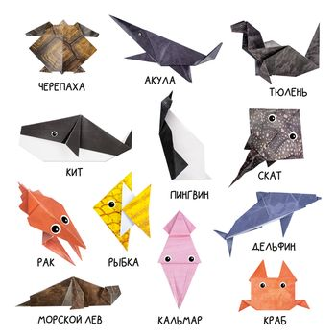
Занятие 5
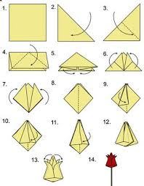
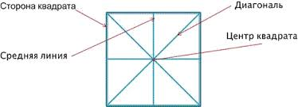

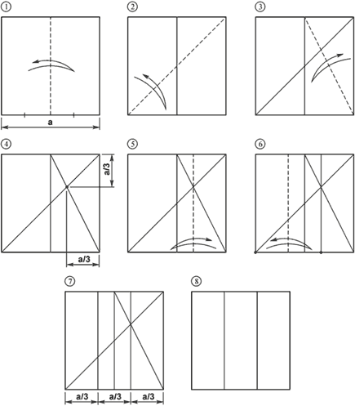

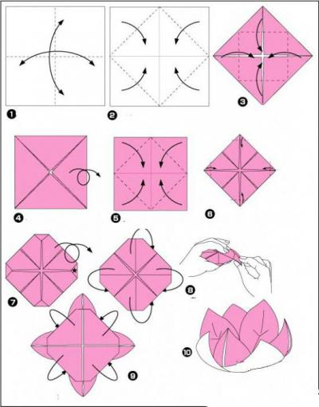
Занятие 6
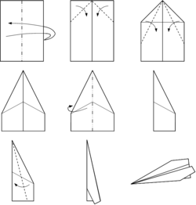
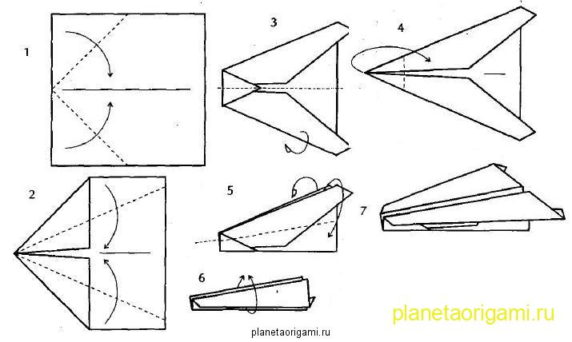
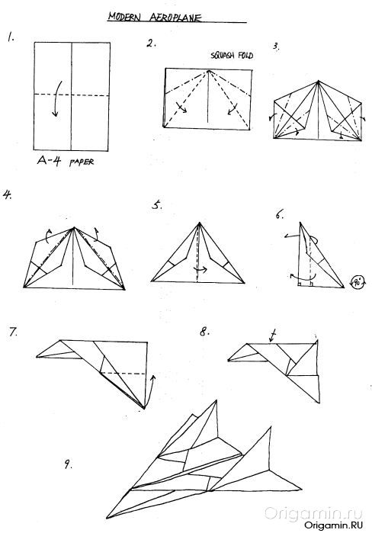
Занятие 7
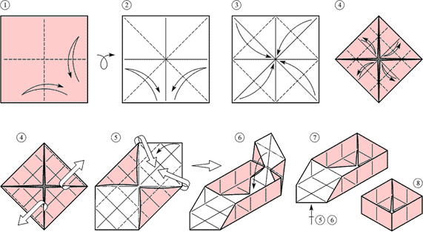
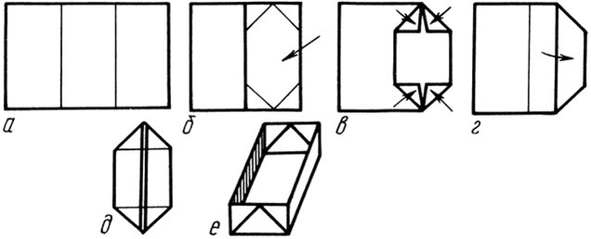
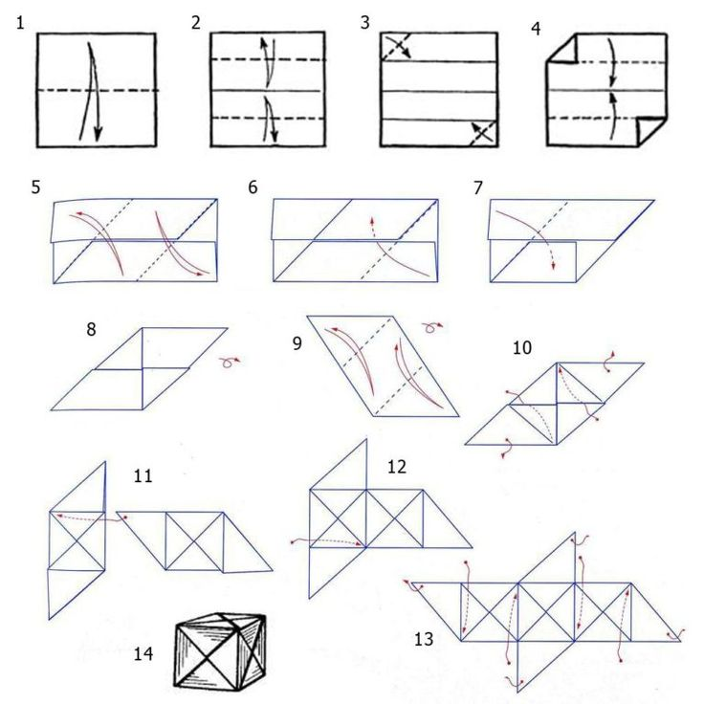
Занятие 8
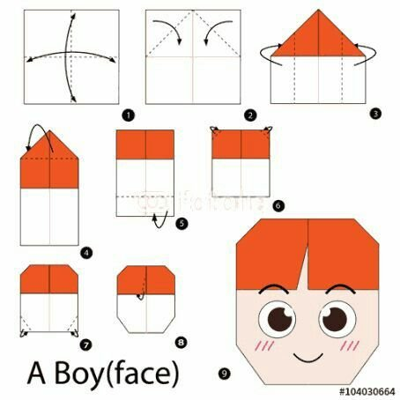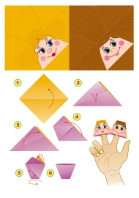
Занятие 9-10
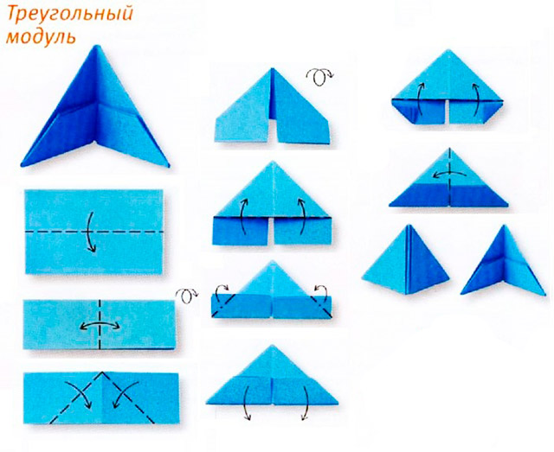
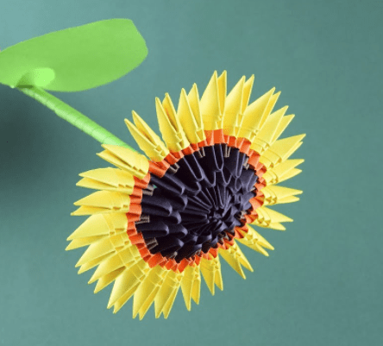
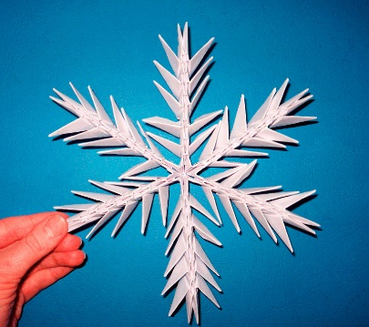
Занятие 11
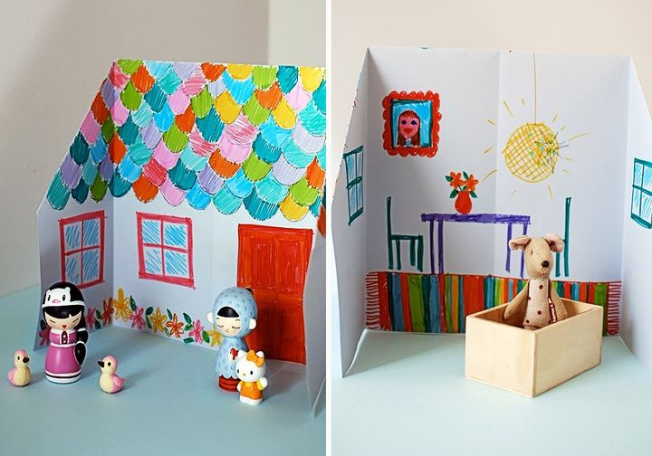
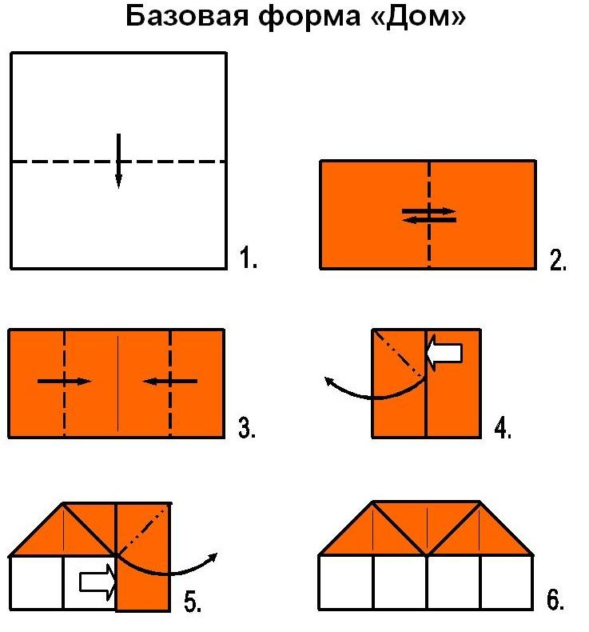
Занятие 12
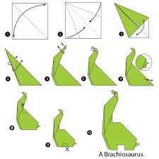
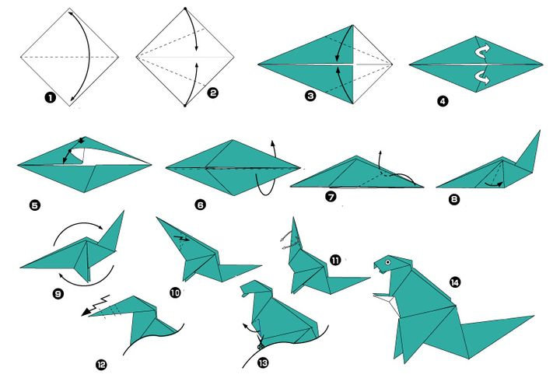
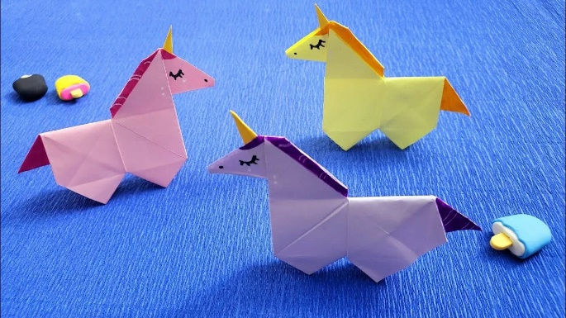
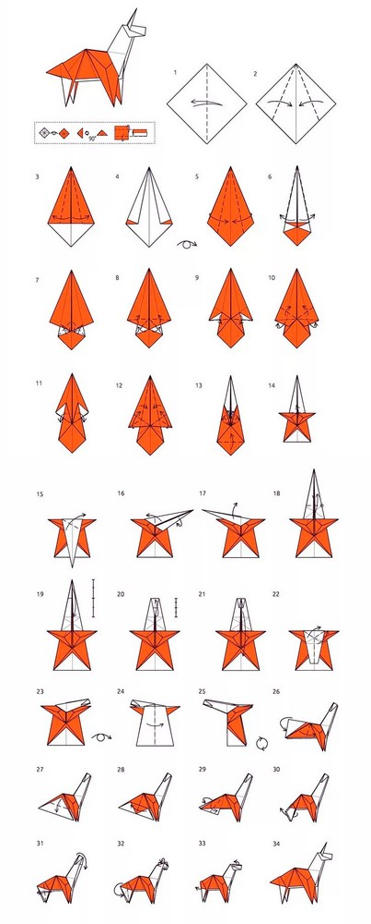
Занятие 13
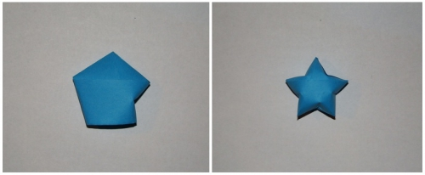
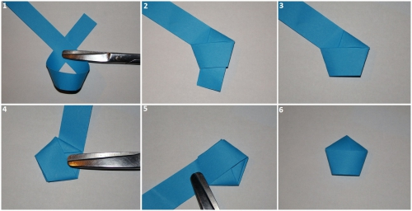
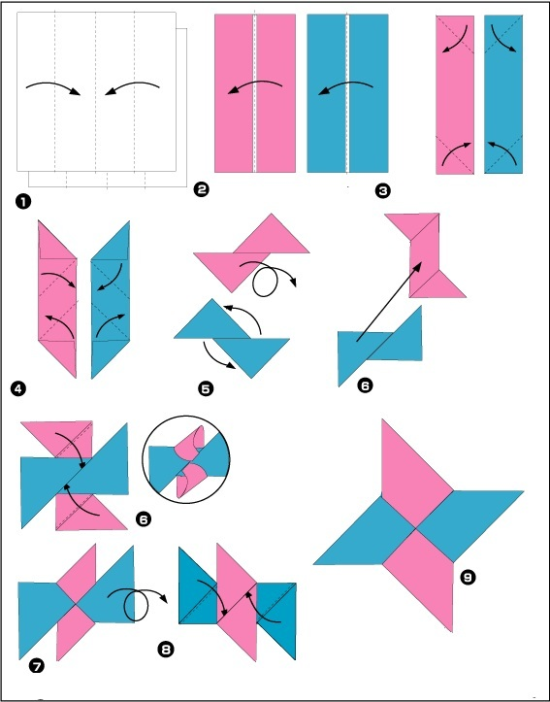
Занятие 14
Давным-давно в Японии люди собирали лечебные травы и ароматные цветы в плотные шары. Само слово «кусудама» так и переводится: «лекарственный шар».
- Эти шары вешали над кроватью или у входа в дом. Японцы верили, что приятный запах отгоняет болезни и злых духов, оберегая здоровье всей семьи.
- Позже, когда живые цветы вяли, люди научились делать их из шелка и бумаги. Кусудамы стали дарить друг другу на праздники как символ удачи и долголетия.
- Со временем кусудама превратилась в искусство оригами. Сейчас это сложные и красивые шары, которые собираются из множества одинаковых бумажных деталей-модулей.
